Fanyu 3D Стоматологічний сканер обличчя

Інструкція користувача
ЗМІСТ
1. Продукт
1.1. Вступ
1.1.1. Загальний огляд
1.1.2. Характеристики
1.1.3. Основні сфери використання та застосування
1.2. Склад продукту
1.3. Технічні параметри
1.4. Умови експлуатації

2. Встановлення
2.1. Вимоги до встановлення основного пристрою
2.1.1. Регулювання стану
2.1.2. З'єднання проводів
2.1.3. Запуск пристрою
2.2. Вимоги до встановлення та налаштування програмного забезпечення

3. Робота з програмним забезпеченням
3.1. Основні функції програмного забезпечення
3.1.1. Інтерфейс програми
3.1.2. Функції іконок програмного забезпечення

3.2. Сканування обличчя
3.2.1. Створення інформації про пацієнта
3.2.2. Видалення інформації про пацієнта
3.2.3. Початок сканування

3.3. Запис траєкторії руху нижньої щелепи
3.3.1. Підготовчі роботи
3.3.2. Початок запису
3.3.3. Запис траєкторії

3.4. Цифровий дизайн усмішки
3.4.1. Імпорт даних
3.4.2. Відповідність зубів
3.4.3. Оптимізація реєстрації
3.4.4. Корекція положення голови
3.4.5. Дизайн усмішки
3.4.6. Розрахунок для вінірів

3.5. Аналіз оклюзійних контактів
3.5.1. Імпорт траєкторії руху
3.5.2. Зіставлення стандартних даних оклюзійної вилки, даних зі сканування з вилкою та без
3.5.3. Імпорт моделі сканування порожнини рота
3.5.4. Перегляд руху нижньої щелепи
3.5.5. Перегляд ситуації контакту верхньої та нижньої щелепи

1. Продукт
1.1. Вступ до продукту
1.1.1. Загальний огляд
Система сканування обличчя: швидко захоплює інформацію про обличчя пацієнта за допомогою зображень, реконструюючи тривимірну модель обличчя. Вона проста в користуванні, має високу точність, багата на деталі та передає реальні кольори.
Підходить для різних клінічних сценаріїв, таких як естетична реставрація та оклюзійна реконструкція. Забезпечує точні візуалізаційні рішення, ефективно покращуючи комунікацію між лікарем і пацієнтом.
Система лицьової дуги (Facebow): збирає й відображає траєкторію руху нижньої щелепи, динамічно імітуючи стан її руху та точно демонструючи умови оклюзійного контакту. Підвищує точність діагностики та покращує досвід пацієнта.
1.1.2. Характеристики
Система сканування обличчя:
- Миттєве захоплення за 0,5 секунди
- Збір даних під кількома кутами
- Багатомодальна інтеграція даних
- Складаний дизайн
- Високоточне захоплення й аналіз даних
Система лицьової дуги:
- Підвищена точність даних
- Персоналізований аналіз
- Спрощений процес експлуатації
- Ефективна передача даних
1.1.3. Основні сфери застосування
(1) Клінічні застосування:
- 3D DSD-дизайн (цифровий дизайн усмішки): точне планування й попередній перегляд результатів лікування до й після, індивідуальне створення рішень для усмішки.
- Візуалізована комунікація "лікар-пацієнт": забезпечує точні візуальні рішення, що ефективно покращують взаєморозуміння між лікарем і пацієнтом.
- Оклюзійна реконструкція: точно відображає точки оклюзійного контакту, покращуючи результати лікування та задоволення пацієнтів.
- Ортодонтичне лікування: об’єднує дані внутрішньоротового сканування, КПКТ тощо, щоб надати кращі клінічні рішення на тривимірному рівні.
- Суміщення внутрішньоротового та лицьового сканування: багатомодальне поєднання для створення повного набору даних про пацієнта.
- Реконструкція 3D-моделі обличчя: реалістично відтворює контури, кольори та деталі обличчя й зубів.

(2) Естетичне встановлення вінірів
- Збір даних обличчя
- Збір траєкторії руху нижньої щелепи
- Збір даних внутрішньоротового сканування
- Узгодження (фітинг) даних
- Дизайн усмішки
- Регулювання стилю зубів
- Регулювання положення щелепи на основі оклюзійного контакту
- Попередній перегляд вінірів
Склад продукту
Головний блок | Fanyu 3D Стоматологічний сканер обличчя
Стоматологічний сканер обличчя  Складається з: | Рамка-маркер для голови
Стоматологічний сканер обличчя  Складається з: | Щелепна вилка
Стоматологічний сканер обличчя  Складається з: | Кондилярна позиціонуюча пластина
Стоматологічний сканер обличчя  Складається з: | Ножна педаль
Стоматологічний сканер обличчя  Складається з: | Нижньощелепний реєстраційний маркер
Кабель | Мережевий кабель
Кабель | Кабель живлення та адаптер

Технічні параметри
Пункт | Специфікація
Розміри | 877мм*362мм*520мм
Тип джерела світла | Біле структуроване світло
Відстань дії | 40-50 см
Точність 3D сканування обличчя | +/-0.1 мм
Час візуалізації | 0.5 секунд
Діапазон сканування | 200мм*300мм
Формат вихідного файлу | STL, OBJ, PLY, XML, etc.

Робочі умови
(1) Температура навколишнього середовища: кімнатна температура
(2) Вологість навколишнього середовища: від 0% RH до 95% RH
(3) Атмосферний тиск: від 60 Па до 101 Па
(4) Освітлення: уникати прямого сонячного світла

Інсталяція
2.1. Вимоги до встановлення та експлуатації основного блоку
2.1.1. Регулювання стану
Початковий стан основного блоку — у втягнутому положенні. Під час використання ручки (або «руки») пристрою можна обережно підняти вгору до звичайного робочого положення.
2.1.2. Підключення кабелів
Підключіть мережевий кабель і кабель живлення відповідно до мережевого порту та порту живлення пристрою.
2.1.3. Увімкнення пристрою
Перевірте, чи всі кабелі пристрою під’єднані, після чого увімкніть живлення, натиснувши на перемикач.

Вимоги до конфігурації встановлення програмного забезпечення
Пункт | Специфікація
Операційна система | Windows 10 or above
CPU | Intel Core i5 10500H or above
Графічна карта | NVDIA GTX 2060 and above
Пам’ять | Above 8G
Жорсткий диск | Above 256G
Роздільна здатність | 1920*1080
Вхідні та вихідні порти | USB3.0 port or 1Gbps LAN port

3. Робота з програмним забезпеченням
3.1. Основні функції програмного забезпечення
3.1.1. Інтерфейс програми
Після встановлення програмного забезпечення двічі клацніть мишею на його значку на робочому столі комп’ютера. Як показано на Зображенні 1.

Зображення 1
Після відкриття програмного забезпечення з’являється наступний інтерфейс. Як показано на малюнку 2
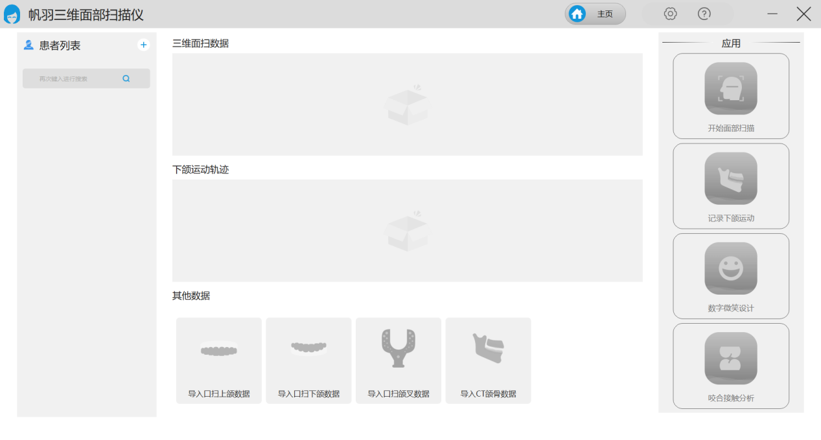
Зображення 2
Щоб закрити програмне забезпечення, натисніть мишею кнопку закриття у верхньому правому куті. Як показано на Зображенні 3

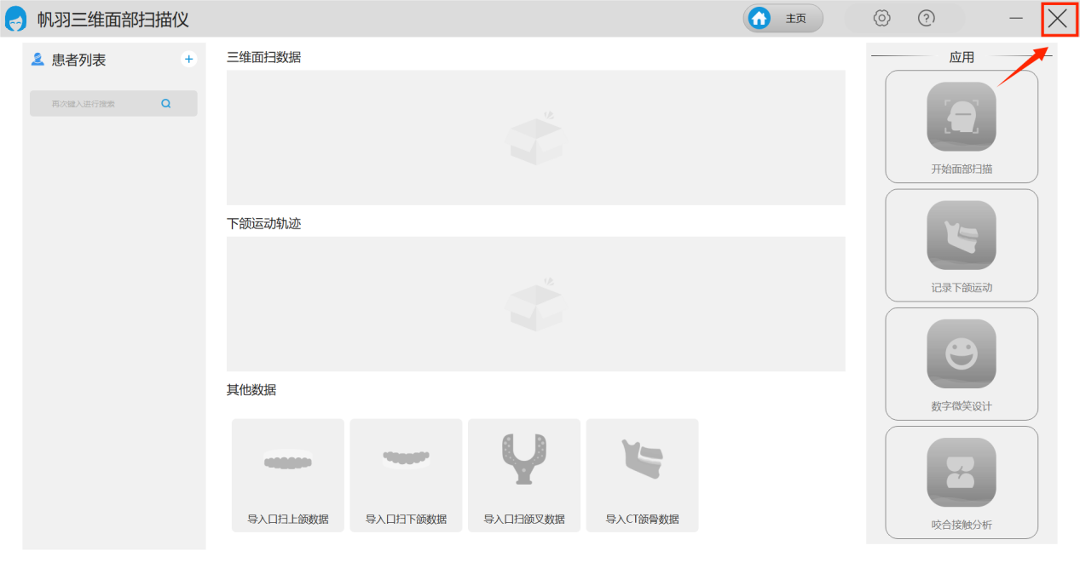
Зображення 3
Ліворуч на головній сторінці знаходиться «Список пацієнтів». Щоб створити новий випадок, клацніть мишкою кнопку нового випадку. Як показано на Зображенні 4

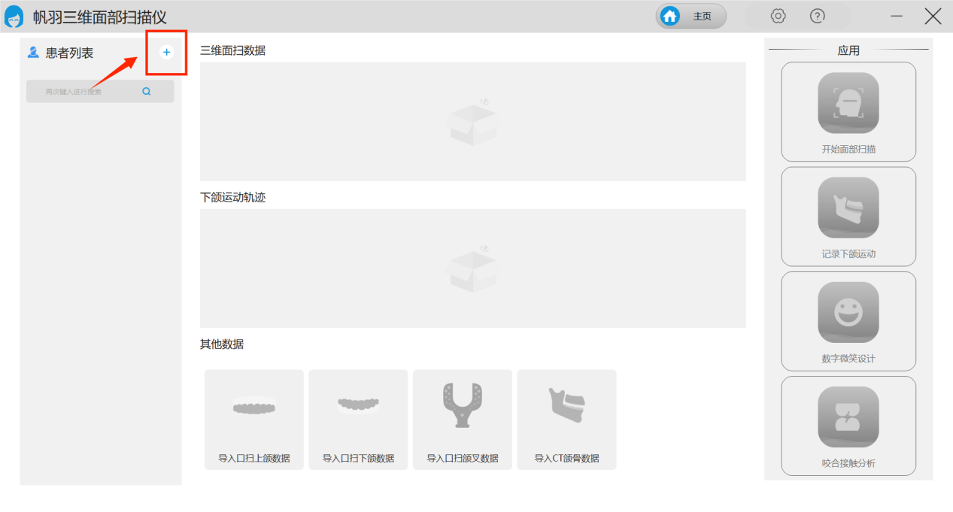
Зображення 4
Функції панелі додатків у правій частині головної сторінки:
(1) Запустіть сканування обличчя
(2) Запис руху нижньої щелепи
(3) Цифровий дизайн посмішки
(4) Аналіз оклюзійного контакту
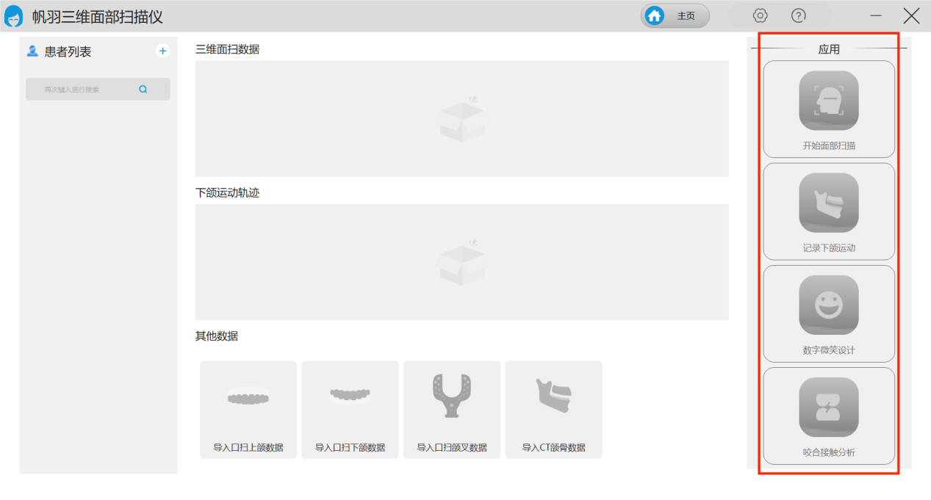
Зображення 5
У розділі «3D-дані обличчя» в центрі головної сторінки відображаються записи даних сканування обличчя пацієнта. Як показано на Зображенні 6
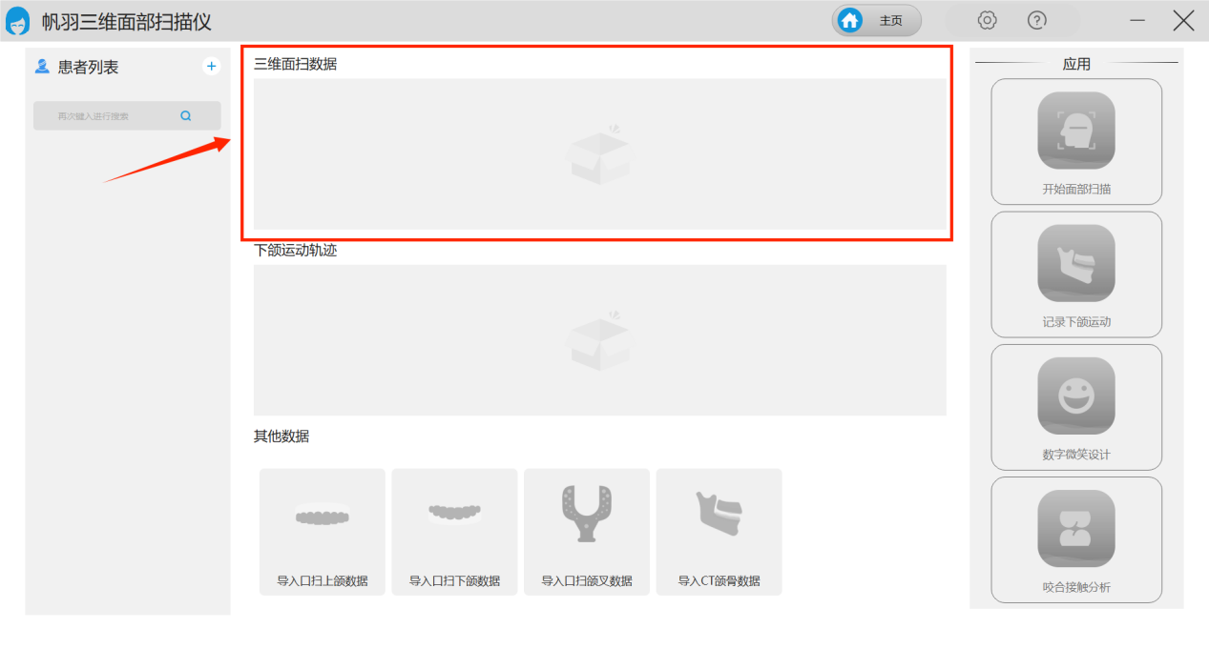
Зображення 6
У розділі «Траєкторія руху нижньої щелепи» відображаються записи даних про рух нижньої щелепи пацієнта. Як показано на Зображенні 7
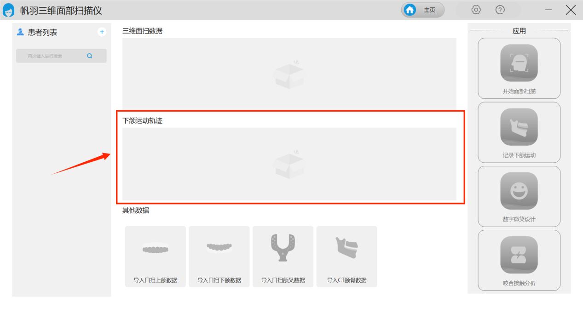
Зображення 7
Розділ інших даних містить чотири піктограми: «Імпорт даних верхньої щелепи», «Імпорт даних нижньої щелепи», «Імпорт даних вилки щелепи» та «Імпорт даних КТ щелепи», які можна натиснути, щоб імпортувати відповідні дані. Як показано на Зображенні 8
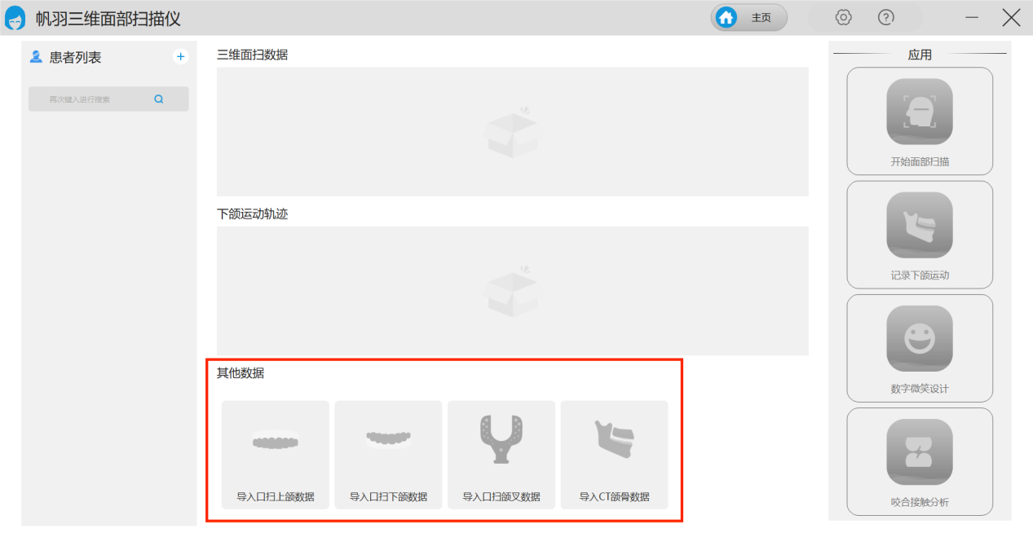
Зображення 8

Функції значка програмного забезпечення
Іконка | Назва | Функція
 | Зберегти | Збережіть 3D-зображення в розділі «3D-дані обличчя» на головній сторінці.
 | Експортувати | Експортуйте 3D-зображення у форматі stl або ply.
 | Сфотографуйте | Зробіть знімок заново
 | Колір | Ви можете вказати, чи відображатимуться кольорові дані сканування обличчя
 | Вид спереду | Натисніть ліву кнопку миші, щоб повернутися до ефекту вигляду спереду
 | Вид зліва | Натисніть ліву кнопку миші, щоб повернутися до ефекту лівого вигляду
 | Вид з правої сторони | Натисніть ліву кнопку миші, щоб повернутися до ефекту правого вигляду
 | Виміряти відстань | Клацніть ліву кнопку миші, щоб вибрати функцію «Виміряти відстань», утримуйте клавішу «ctrl» на клавіатурі, клацніть лівою кнопкою миші на 3D-даних, щоб вибрати початкову позицію вимірювання, перетягніть мишу до кінцевої точки вимірювання та натисніть ліву кнопку миші ще раз, щоб виміряти 3D-просторову відстань між двома точками.
 | Відрізати | Натисніть ліву кнопку миші, щоб вибрати функцію «Обрізати». На даних 3D-сканування обличчя натисніть і утримуйте ліву кнопку миші, щоб перетягнути та вибрати область, яку потрібно обрізати, потім відпустіть мишу, і програмне забезпечення автоматично обрізає.
 | Кут вимірювання | Натисніть ліву кнопку миші, щоб вибрати функцію «Виміряти кут». На даних тривимірного сканування обличчя послідовно виберіть три точки для вимірювання кута.
 | Скасувати | Натисніть ліву кнопку миші, щоб відновити 3D-дані, які були обрізані.
 | Права сторона | Відображення тривимірної траєкторії з правого боку.
 | Фронт | Відображення тривимірної траєкторії спереду.
 | Ліва сторона | Відображення тривимірної траєкторії зліва.
 | Вид зверху | Покажіть тривимірну траєкторію зверху.
 | Кнопка відтворення | Відтворити модель колекції даних руху
Таблиця 1
2.2. Сканування обличчя
2.2.1. Створення нової інформації про пацієнта
(1) У лівій частині інтерфейсу програмного забезпечення клацніть мишею піктограму поруч із «Списком пацієнтів», і з’явиться вікно заповнення інформації про пацієнта. Ви можете заповнити ім'я пацієнта, дату народження та стать у відповідних полях. Натисніть «Підтвердити», щоб завершити. Дивіться Зображення 9
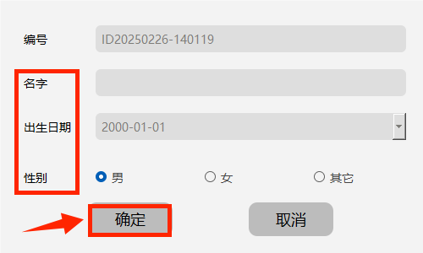
Зображення 9
(2) Після підтвердження під «Списком пацієнтів» буде створено вікно інформації про пацієнта для введеної інформації про пацієнта. Якщо вам знадобиться пошук, ви можете знайти відповідну інформацію у вікні пошуку під «Списком пацієнтів». Дивіться Зображення 10 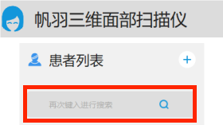
Зображення 10

2.1.2. Видалити інформацію про пацієнта
(1) Клацніть правою кнопкою миші на полі інформації про пацієнта, і з’явиться опція «Видалити». Дивіться Зображення 11
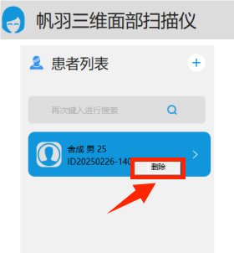
Зображення 11
(2) Клацніть правою кнопкою миші «Видалити», і з’явиться спливаюче вікно «Видалити», у якому можна видалити інформацію про пацієнта. Дивіться Зображення 12
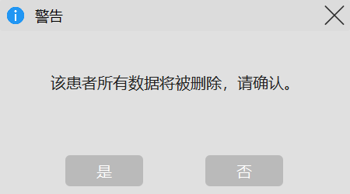
Зображення 12
2.1.2. Розпочати сканування
(1) Натисніть мишею піктограму «Почати сканування обличчя». Дивіться Зображення 13

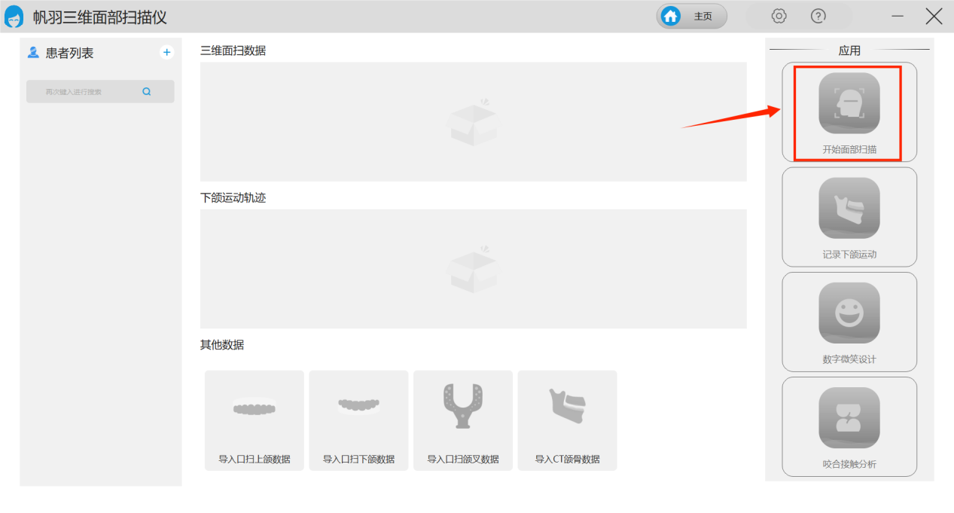
Зображення 13
(2) Після натискання з’явиться наступний інтерфейс. Дивіться Зображення 14
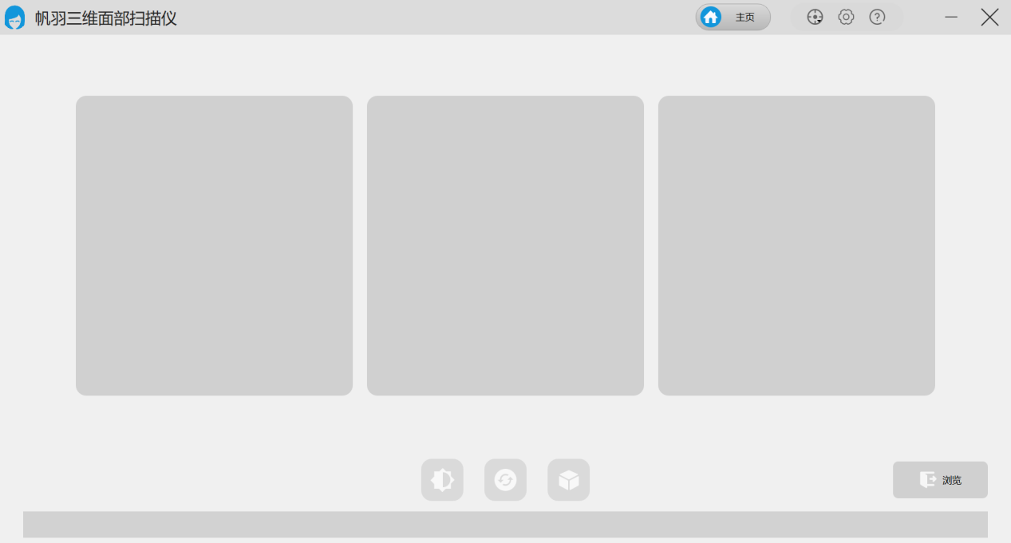
Зображення 14
(3) Пацієнт повинен сидіти прямо перед апаратом, приблизно на відстані 40-50 см, із природною усмішкою, показуючи зуби, або використовувати роторозширювач, щоб тримати рот відкритим. Обличчя не повинно бути закрито, і пацієнт може відкоригувати своє положення обличчя, щоб забезпечити зйомку всього обличчя в інтерфейсі трьох зображень у реальному часі. Зйомку можна миттєво завершити, натиснувши кнопку зйомки мишею. Дивіться Зображення 15


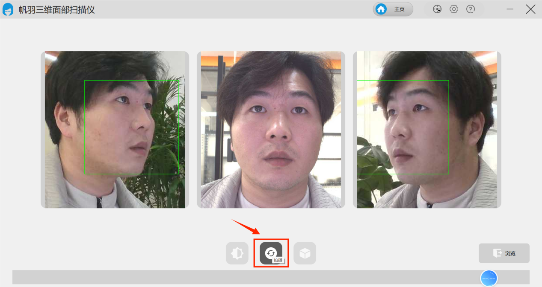
Зображення 15

(4) Після натискання кнопки зйомки мишею зачекайте, доки на панелі прогресу не з’явиться повідомлення «Збір завершено, чекаємо на реконструкцію!». Як показано на Зображенні 16
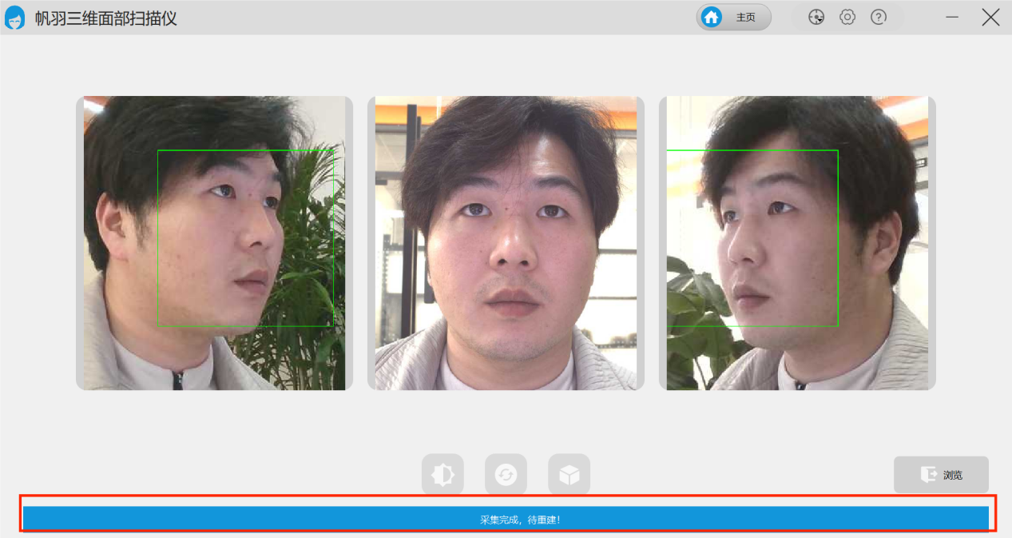

Зображення 16
(5) Потім клацніть мишкою кнопку реконструкції, щоб переглянути 3D-зображення обличчя. Як показано на Зображенні 17

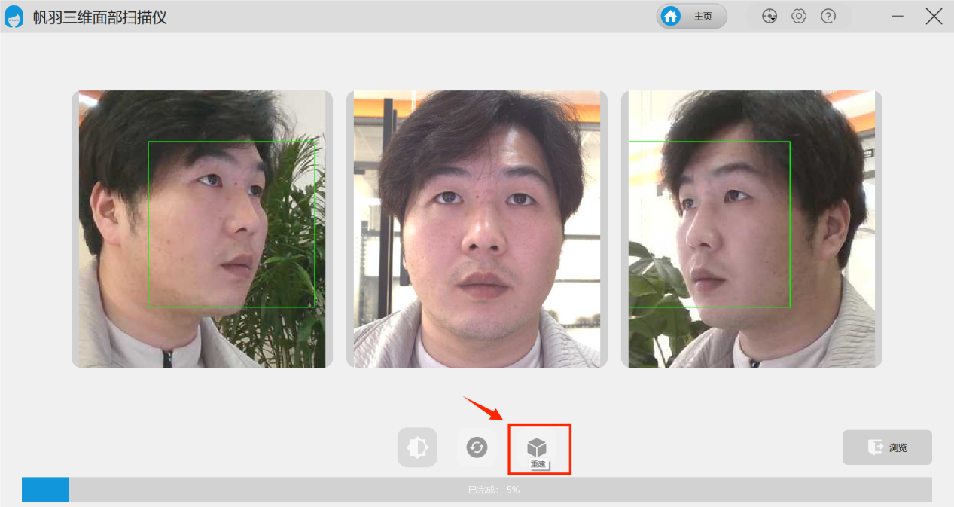
Зображення 17

2.2. Запис траєкторії руху нижньої щелепи
(1) Клацніть мишкою значок «Записати траєкторію руху нижньої щелепи». Як показано на Зображенні 18

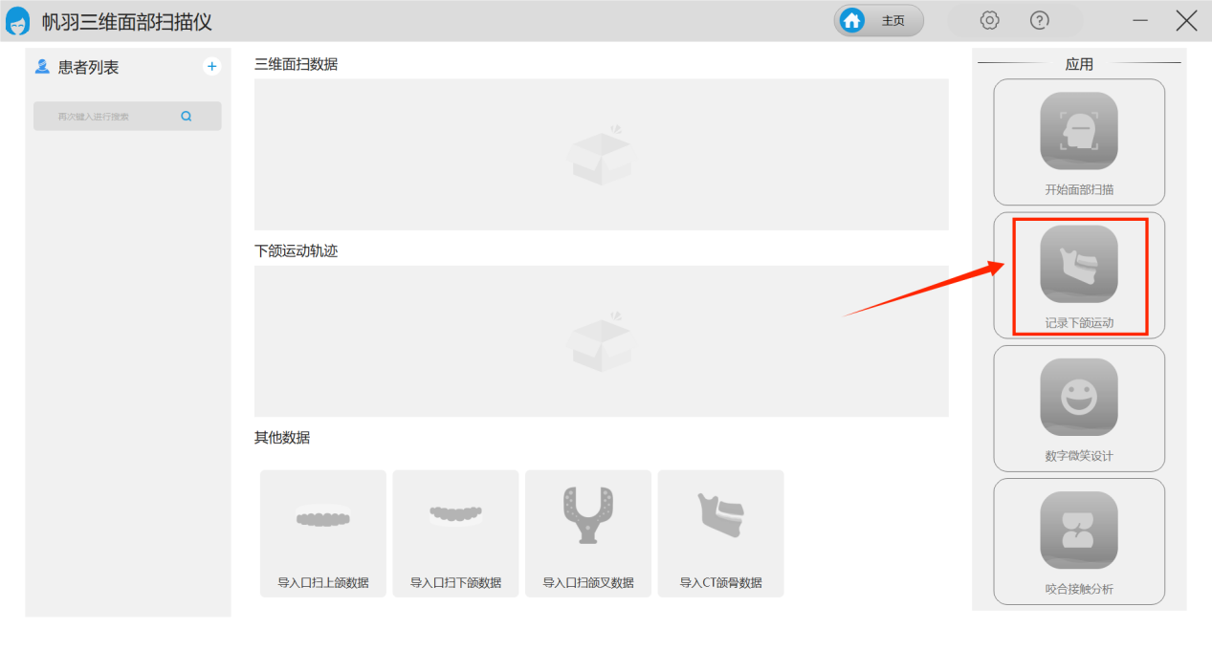
Зображення 18
(2) Потім з’явиться наступний інтерфейс. Як показано на Зображенні 19
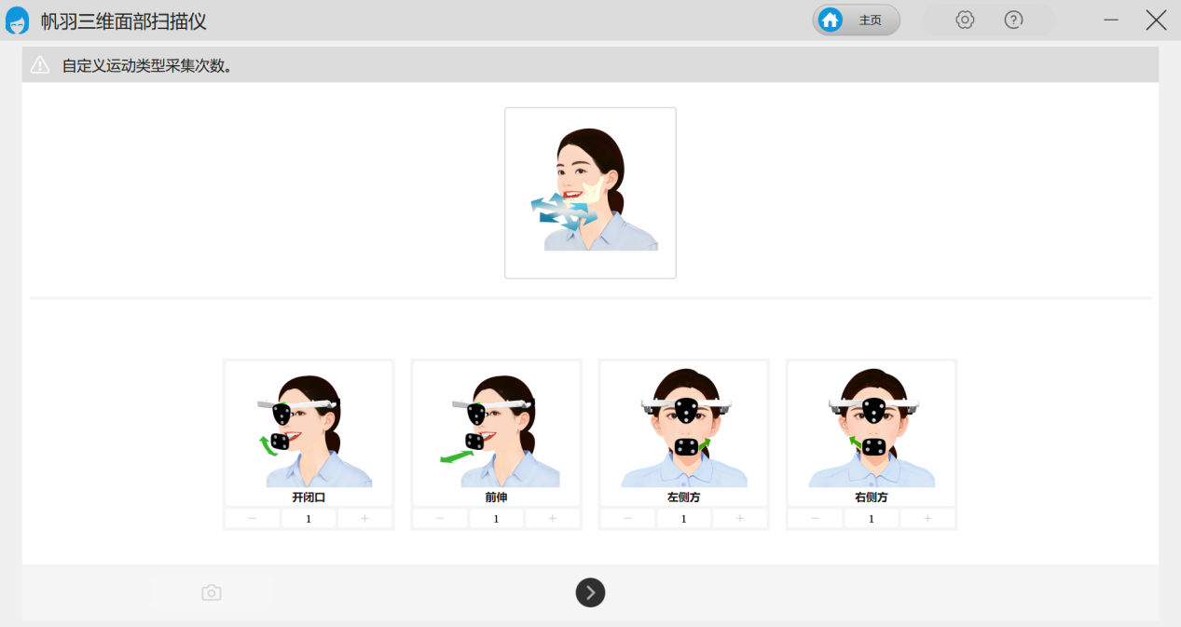
Зображення 19
(3) Клацніть клавішу мишею, щоб додати відповідну кількість захоплень для руху за потреби. Дивіться Зображення 20
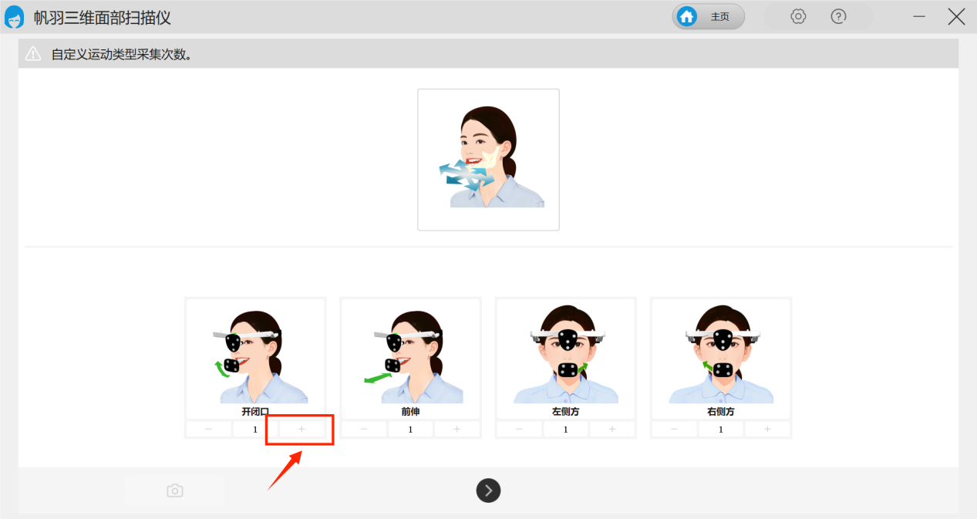
Зображення 20

2.1.2. Підготовка
(1) Натисніть кнопку відстеження мишею, щоб увімкнути її, а потім натисніть. Дивіться Зображення 21

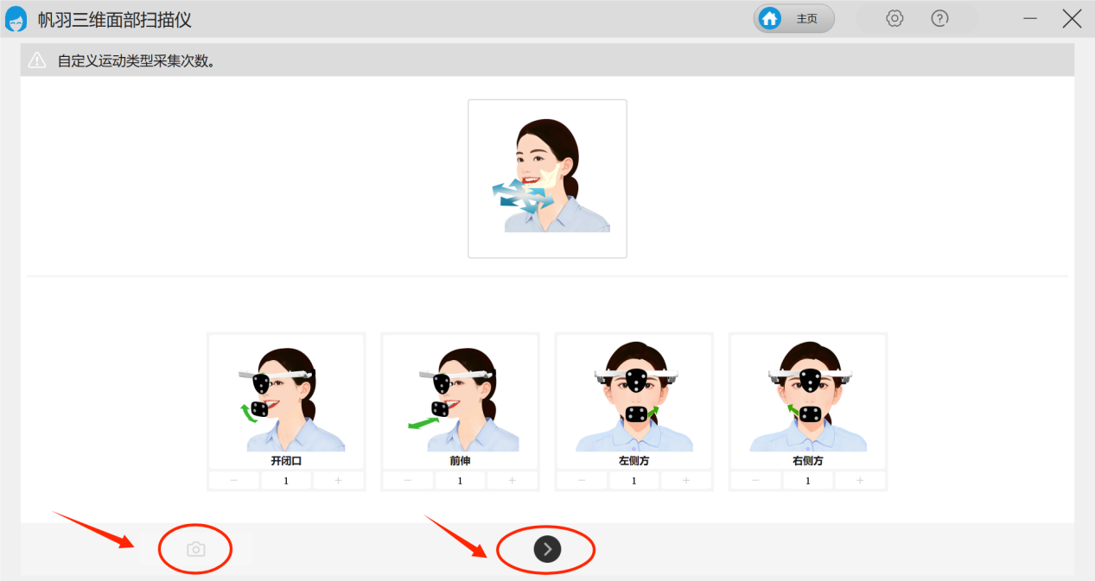

Зображення 21
(2) Відповідно до підказки у верхньому лівому куті інтерфейсу, належним чином надіньте раму голови. Дивіться Зображення 22
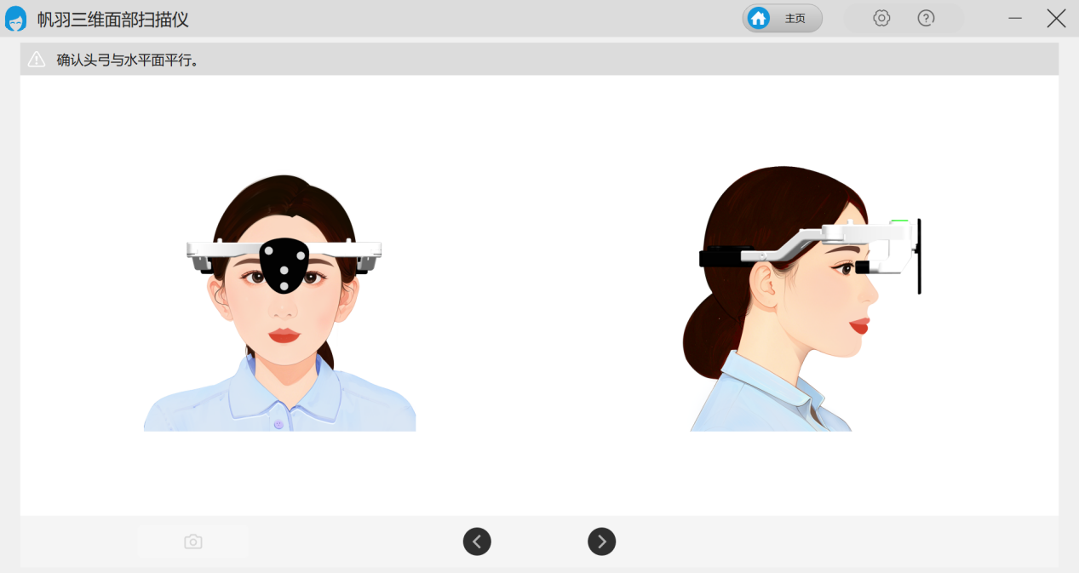
Зображення 22
2.1.2. Почати запис
Записати положення лівого виростка
(1) Пацієнт сидить перед камерою та відповідно до підказки у верхньому лівому куті інтерфейсу одягає каркас голови та пластину позиціонування виростка, регулюючи кут і відстань, доки кружечки в нижньому лівому куті екрана не стануть синіми.
(2) Щоб почати зйомку, клацніть мишкою значок відтворення в нижньому правому куті.

（3）Зачекайте, доки індикатор виконання досягне 100%, щоб завершити збір, після чого автоматично перейде до наступного кроку. Дивіться Зображення 23.
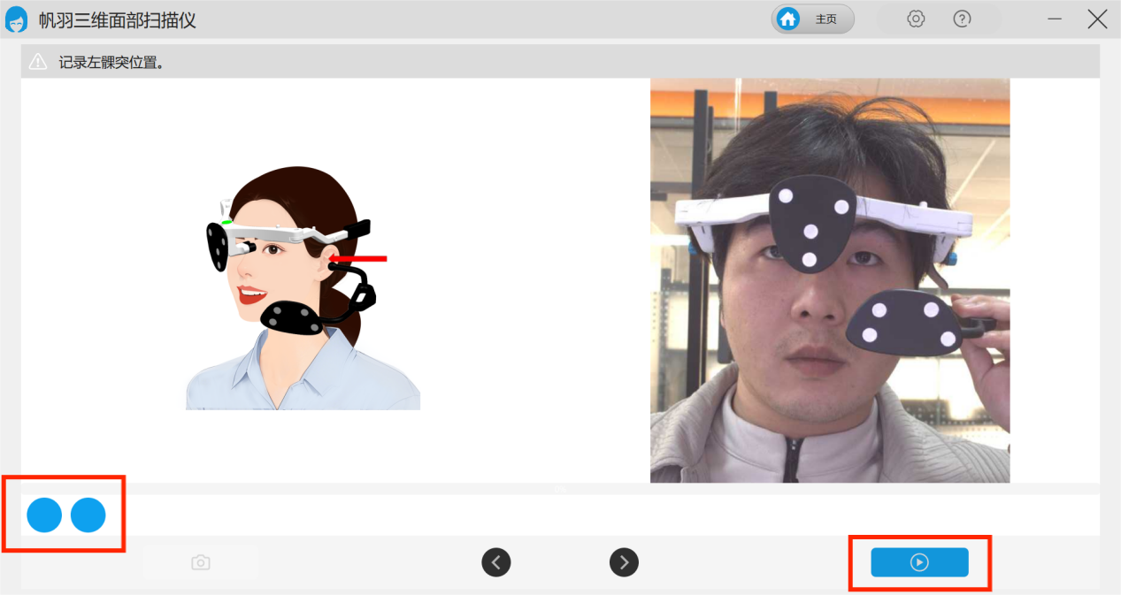
Зображення 23

Записати положення правого виростка.
Помістіть пластину для позиціонування виростка з правого боку пацієнта та повторіть описані вище дії. Дивіться Зображення 24.
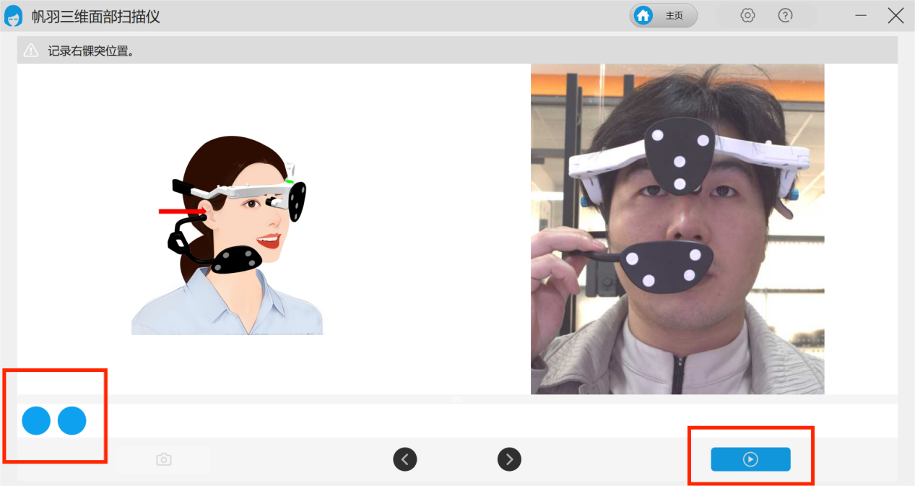
Зображення 24
Запишіть співвідношення між черепом і положенням вилки щелепи.
(1) Пацієнт сидить перед камерою, регулюючи кут і відстань. Відповідно до підказки у верхньому лівому куті інтерфейсу надягайте каркас голови та вилку щелепи, доки кола в нижньому лівому куті екрана не стануть синіми.
(2) Щоб почати зйомку, клацніть мишкою значок відтворення в нижньому правому куті.
(3) Зачекайте, поки індикатор виконання досягне 100%, щоб завершити запис. Після завершення натисніть значок, щоб перейти до наступного кроку. Дивіться Зображення 25
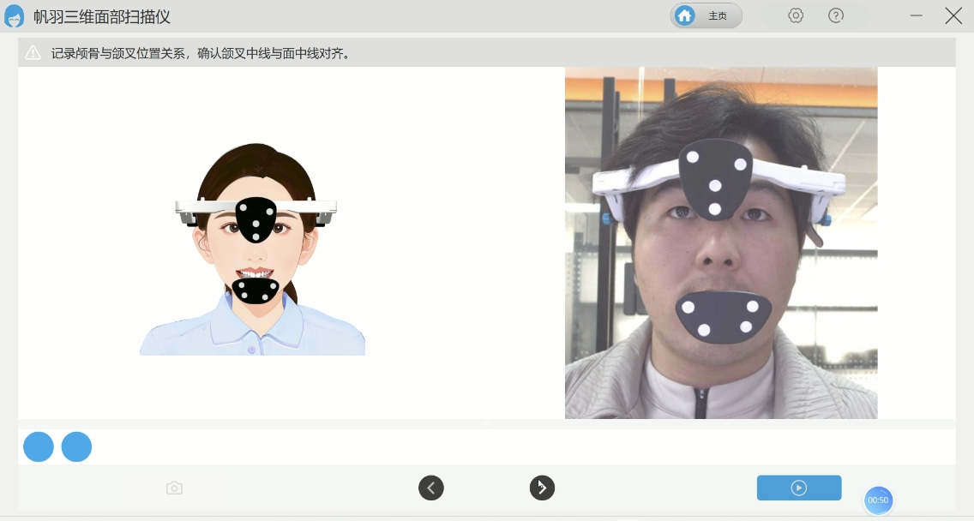
Зображення 25

Якщо під час операції з’явиться підказка «Занадто багато помилок, виконайте ще раз», повторіть наведені вище кроки відповідно до підказки. Дивіться Зображення 26.
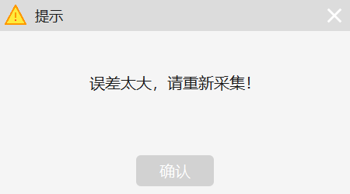
Зображення 26
2.1.2. Запис траєкторії
(1) Запишіть траєкторію відкриття та закриття.
① Пацієнт надягає каркас голови та позиціонуючу пластину нижньої щелепи, регулюючи кут і відстань, доки кружечки в нижньому лівому куті екрана не стануть синіми.

- Натисніть мишкою значок у нижньому правому куті, щоб почати зйомку.
- Пацієнт виконує відкриваючий і закриваючий рух, а після завершення дії клацніть мишею по значку, щоб перейти до наступного кроку. Дивіться Зображення 27
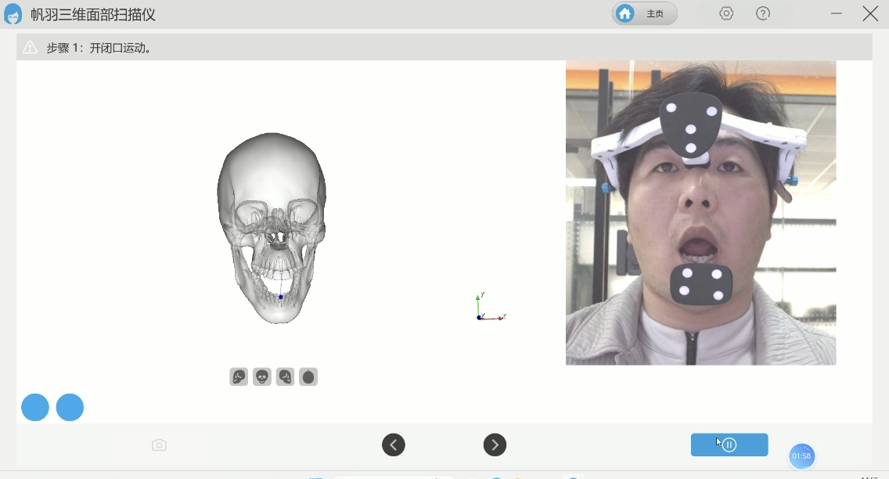
Зображення 27
(2) Записати траєкторію протрузійного руху.
- Натисніть мишкою значок у нижньому правому куті, щоб почати зйомку.
- Пацієнт виконує протрузійний рух нижньої щелепи, а після завершення дії клацніть піктограму мишею, щоб перейти до наступного кроку. Дивіться Зображення 28
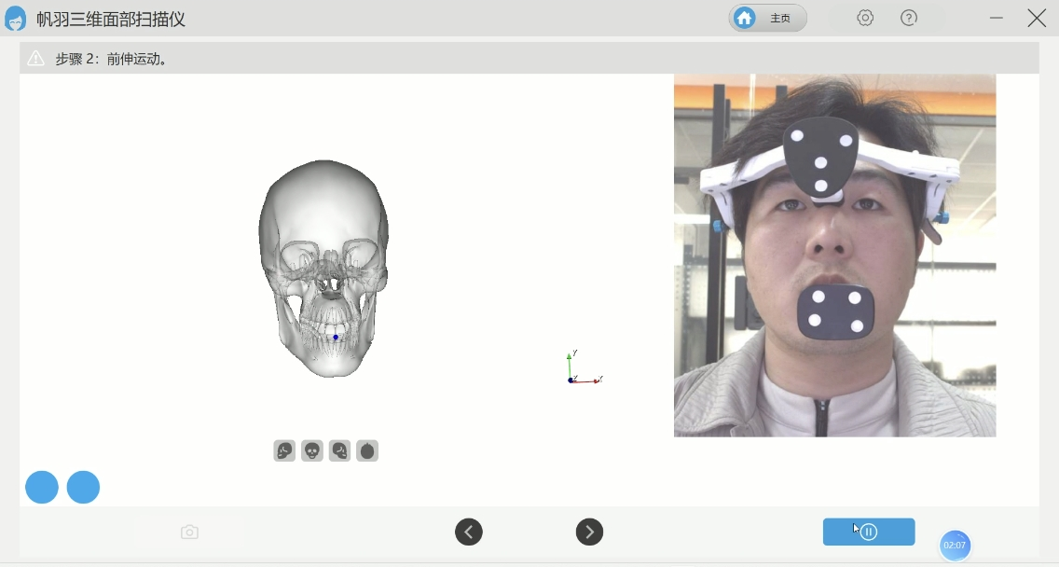
Зображення 28
(3) Записати траєкторію лівого бокового руху
- Налаштуйте кут і відстань, доки кружечки в нижньому лівому куті екрана не стануть синіми. Записати траєкторію лівого бокового руху

- Натисніть значок у нижньому правому куті, щоб почати зйомку.
- Пацієнт виконує лівосторонній виступаючий рух; після завершення дії натисніть значок, щоб перейти до наступного кроку. Дивіться Зображення 29
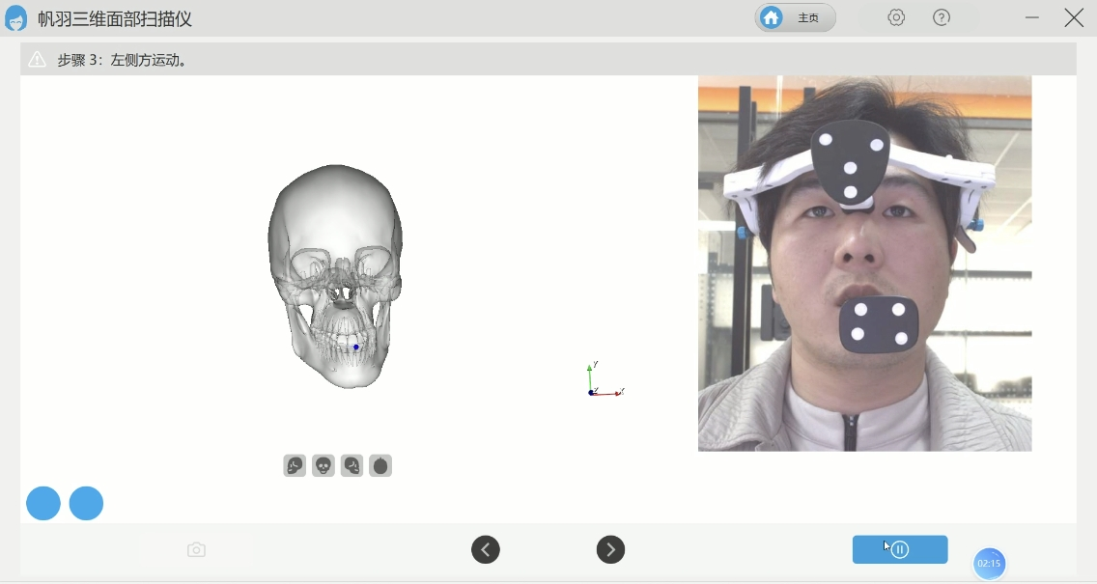
Зображення 29

(4) Запишіть траєкторію правого латерального протрузійного руху
① Налаштуйте кут і відстань, доки кружечки в нижньому лівому куті екрана не стануть синіми.
② Натисніть значок у нижньому правому куті, щоб почати зйомку.
③ Пацієнт виконує протрузійний рух вправо; після завершення дії натисніть значок, щоб перейти до наступного кроку. Дивіться Зображення 30
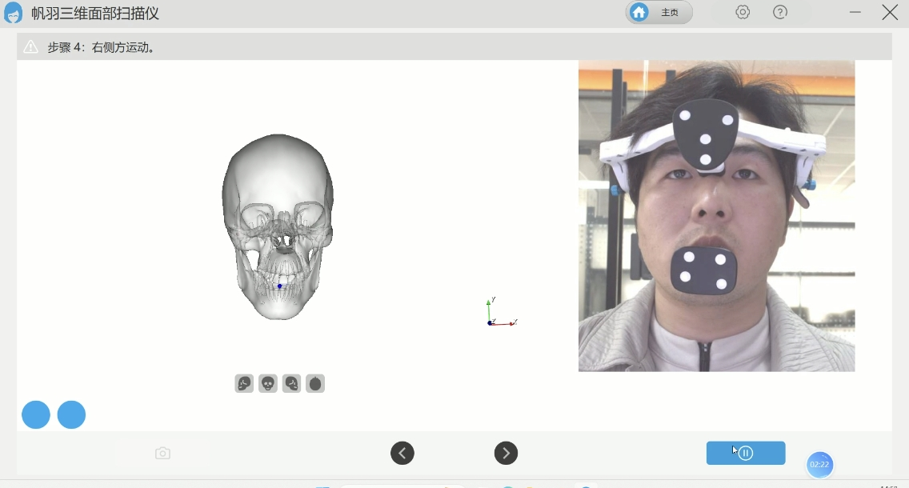
Зображення 30
(5) Після завершення ви можете переглянути дані запису траєкторії. Дивіться Зображення 31
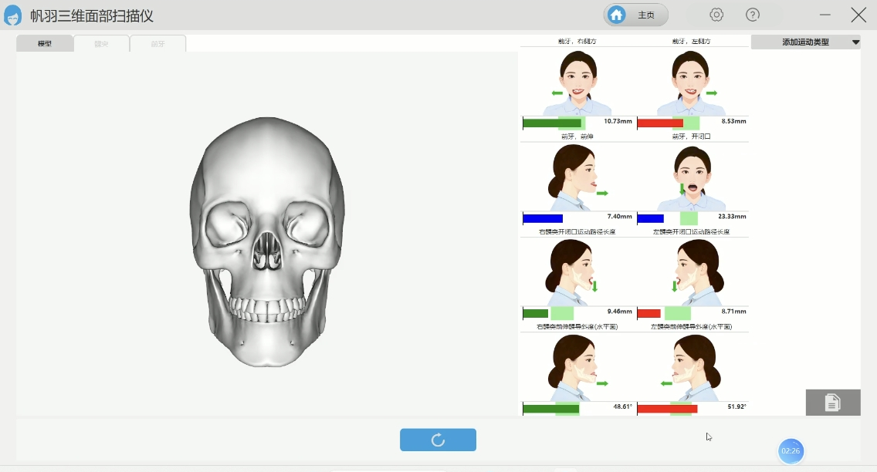
Зображення 31
2.2. Цифровий дизайн посмішки
(1) За допомогою миші клацніть програму «Digital Smile Design» у правій частині головної сторінки. Дивіться Зображення 32

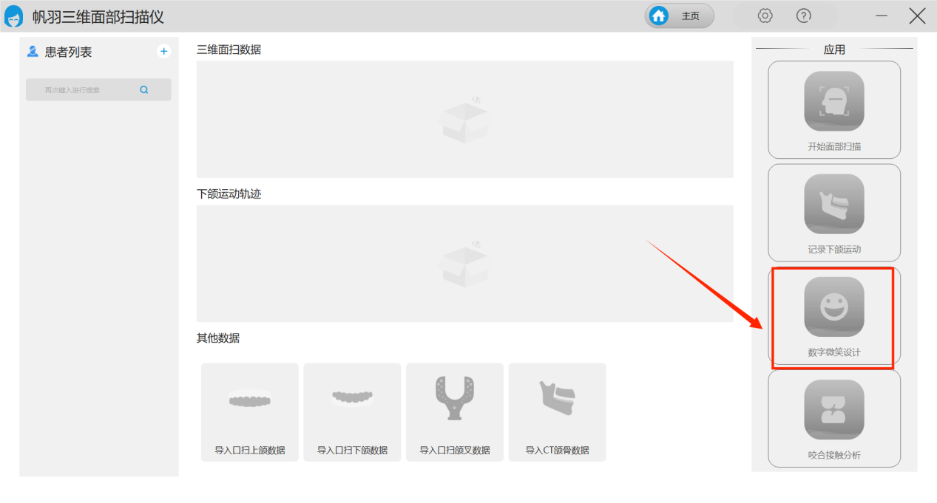
Зображення 32
(1)Виберіть дані сканування обличчя пацієнта (дані сканування обличчя, що розкривають зуби), необхідні для цього дизайну посмішки. В інших модулях даних використовуйте мишу, щоб клацнути на «+ Oral Scan Maxillary Data», щоб імпортувати дані сканування порожнини рота пацієнта.

(2) Використовуйте мишу, щоб клацнути піктограму «Digital Smile Design». Як показано на Зображенні 33

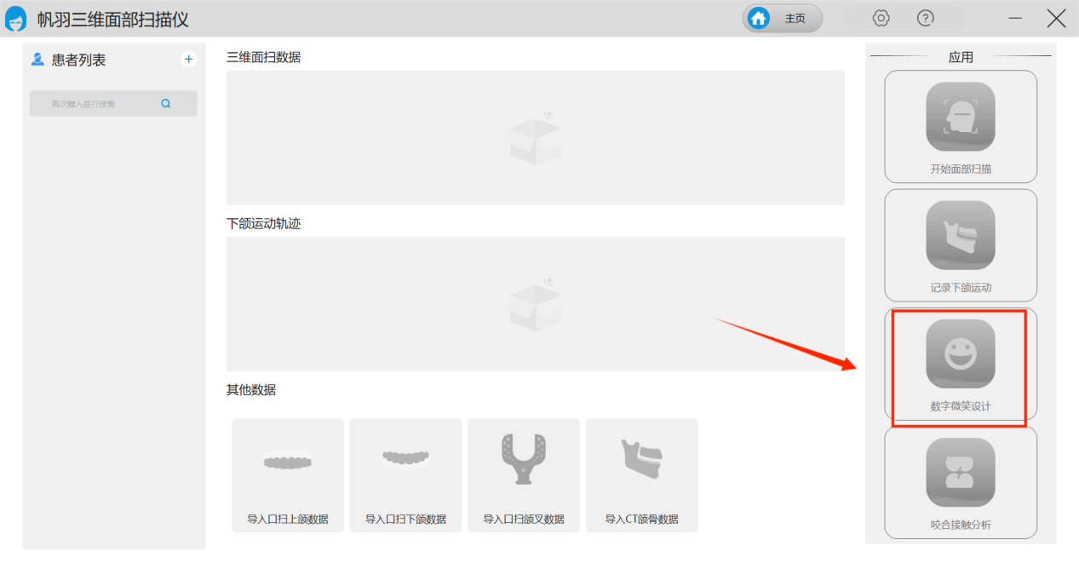
Зображення 33
(1)Увійдіть у наступний інтерфейс. Як показано на Зображенні 34
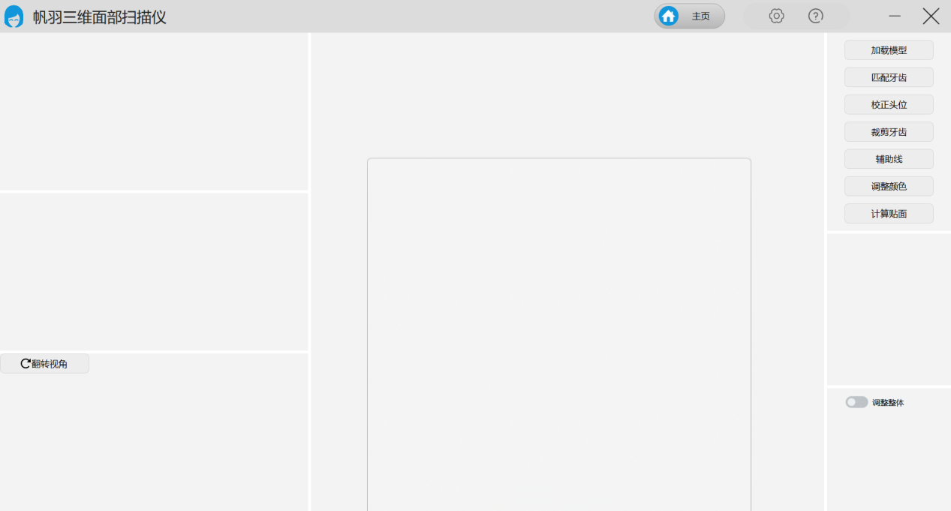
Зображення 34
2.1.2. Імпорт даних
(1) В інтерфейсі дизайну посмішки клацніть мишею на піктограмі «Завантажити модель». Як показано на Зображенні 35
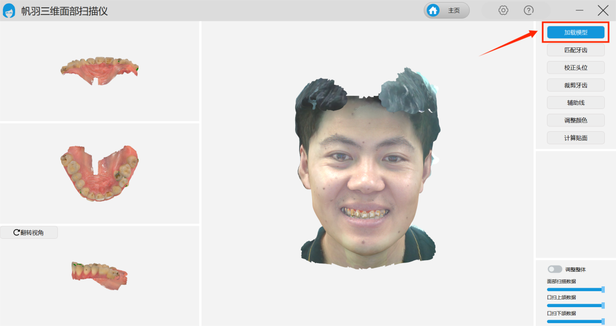
Зображення 35

(2) Імпортуйте раніше вибрані дані сканування обличчя та дані орального сканування верхньої щелепи з домашньої сторінки. Як показано на Зображенні 36
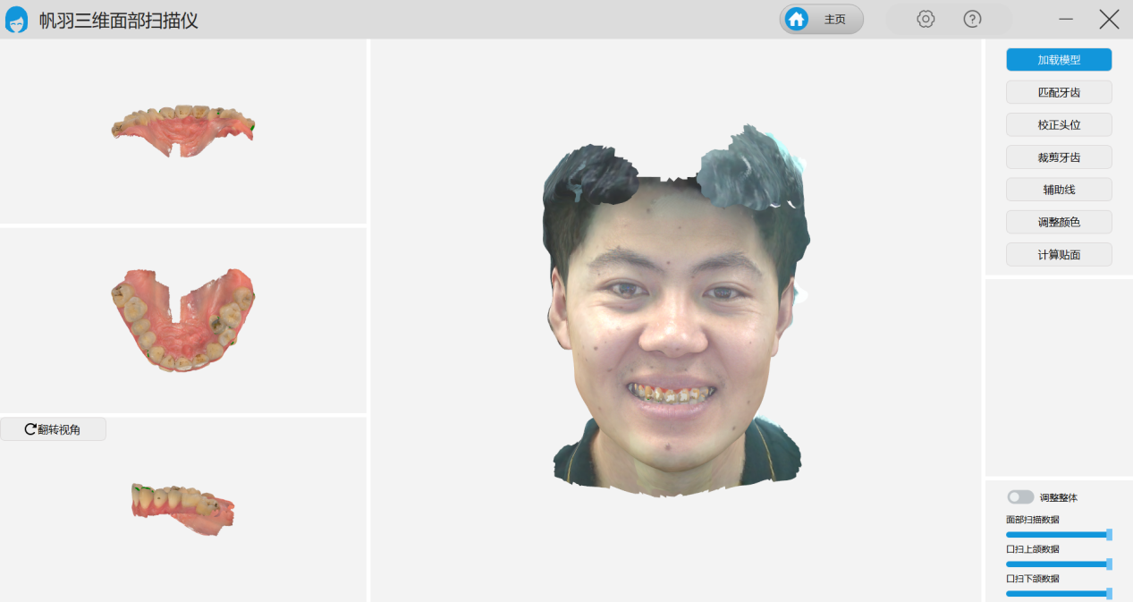
Зображення 36
2.1.2. Зіставлення зубів
(1) Клацніть мишкою функцію «Збіг зубів». Дивіться Зображення 37
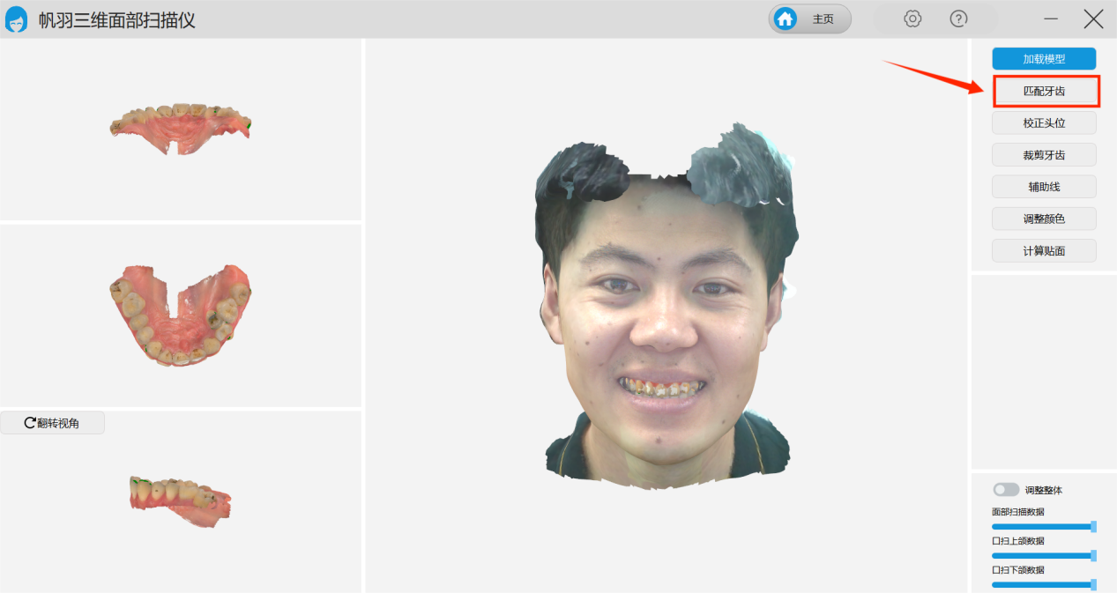
Зображення 37
(2) Відкриється вікно для вирівнювання моделі. Натисніть мишкою кнопку «Реєстрація точки». Дивіться Зображення 38
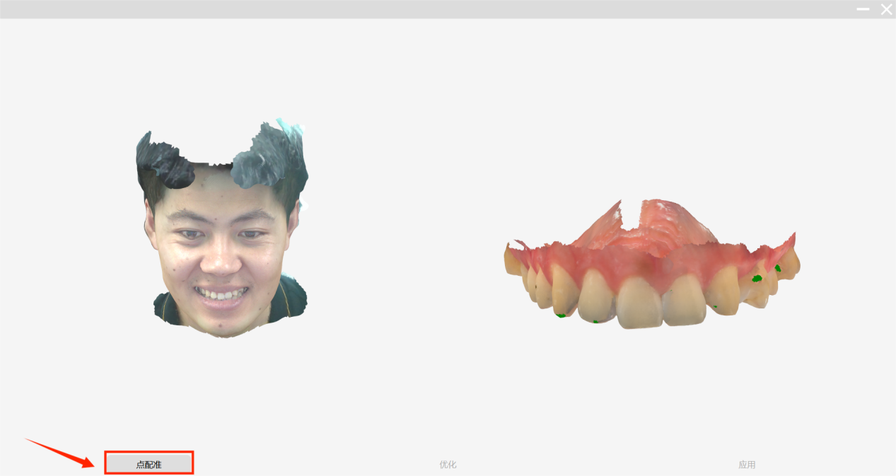
Зображення 38
(3) Знайдіть характерні точки (зубні западини, бугри або міжзубні проміжки) на даних сканування порожнини рота, клацніть правою кнопкою миші, потім у тому ж місці на даних сканування обличчя знову клацніть правою кнопкою миші та виберіть ті самі 4 точки, щоб успішно зіставити дані сканування порожнини рота та обличчя. Дивіться Зображення 39
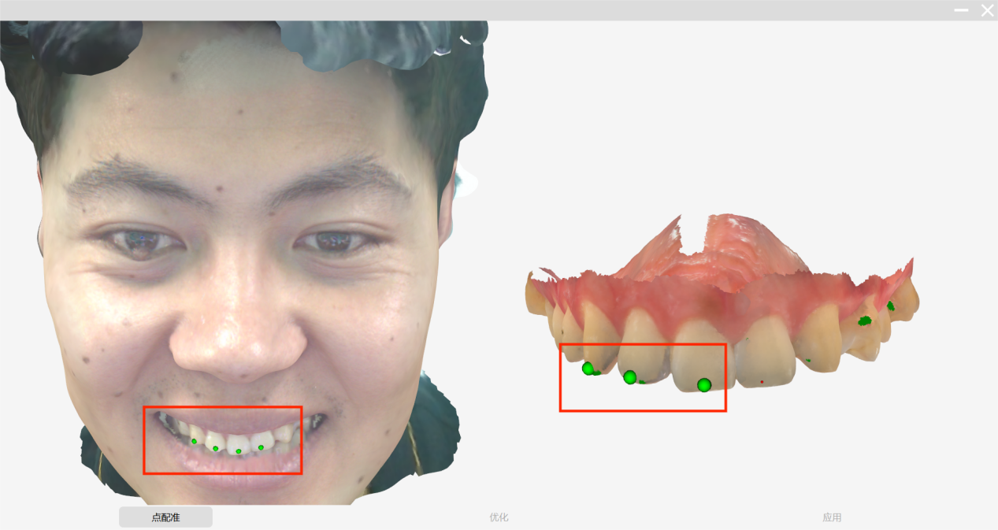
Зображення 39
2.1.2. Оптимізація реєстрації
(1) Після реєстрації з’явиться червоно-зелена карта відмінностей. Чим більше червоних областей, тим більша помилка реєстрації. Ви можете натиснути кнопку «Оптимізувати», щоб покращити відповідність моделі Зображення 40
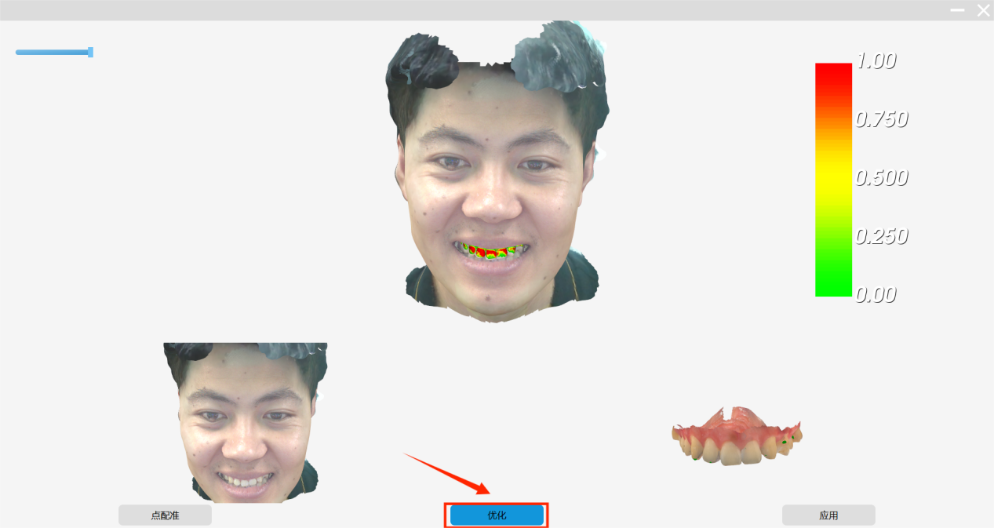
Зображення 40
(2) Клацніть піктограму «Застосувати», вікно відповідності моделі закриється, і програмне забезпечення повернеться до інтерфейсу дизайну посмішки, де ви побачите, що дані орального сканування було успішно зіставлено на моделі сканування обличчя. Як показано на Зображенні 41

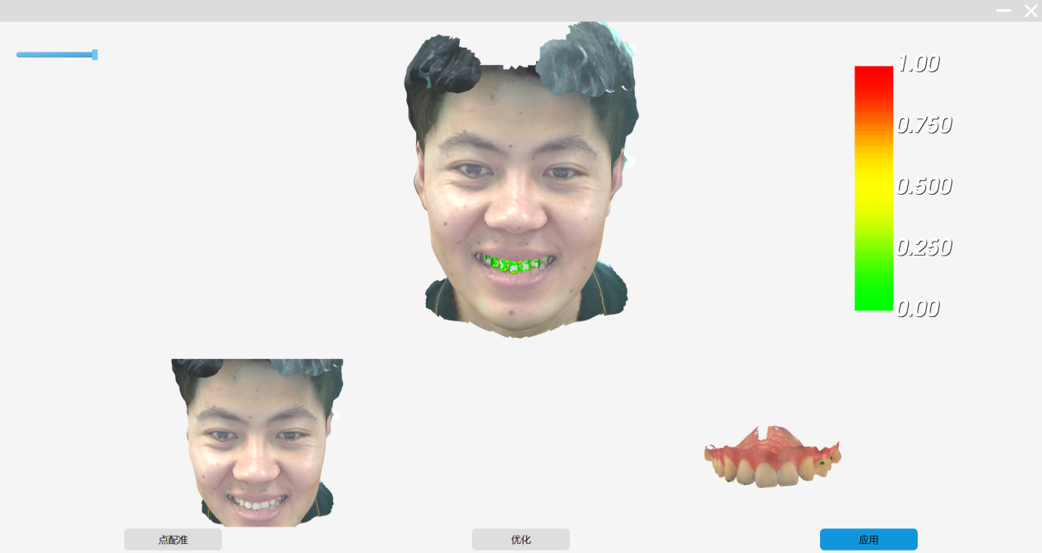
Зображення 41

2.1.2. Корекція положення голови
(1) Клацніть функцію «Корекція положення голови» та дотримуйтесь підказок, щоб послідовно клацнути лівою кнопкою миші по центру лівого очного яблука пацієнта, по центру правого очного яблука, по положенню між двома очима в центрі брів і по положенню фільтру. Як показано на Зображеннях 42 і 43

1 | 2 | 3 | 4
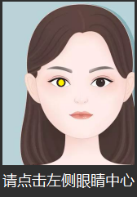 | 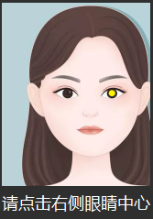 | 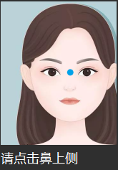 | 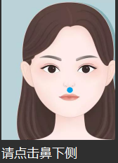

Зображення 42
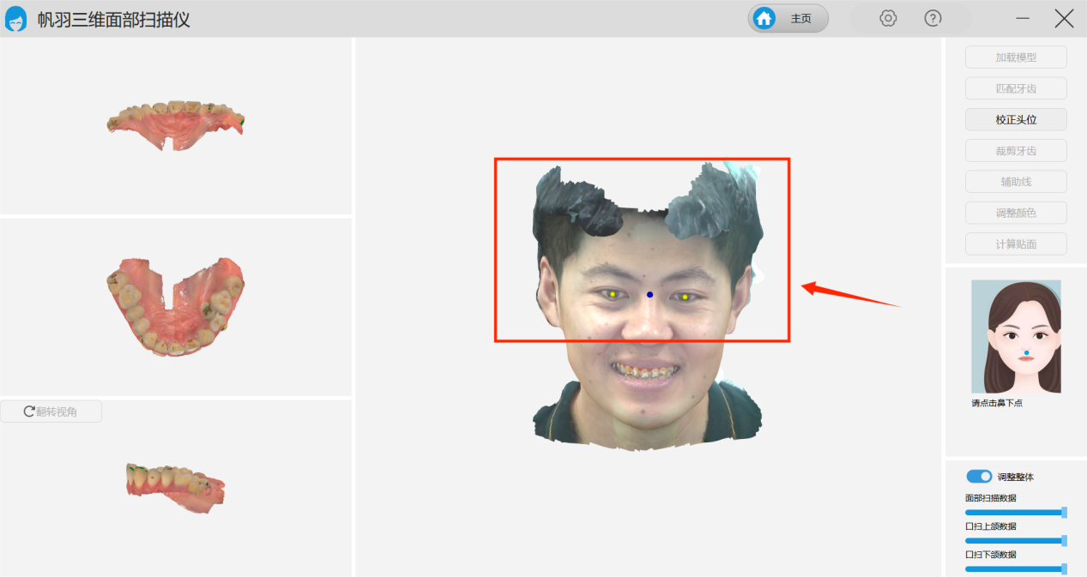
Зображення 43
(2) Після визначення балів дані сканування обличчя будуть автоматично виправлені, створюючи стандартну стоматологічну модель у тривимірному вигляді. Як показано на Зображенні 44
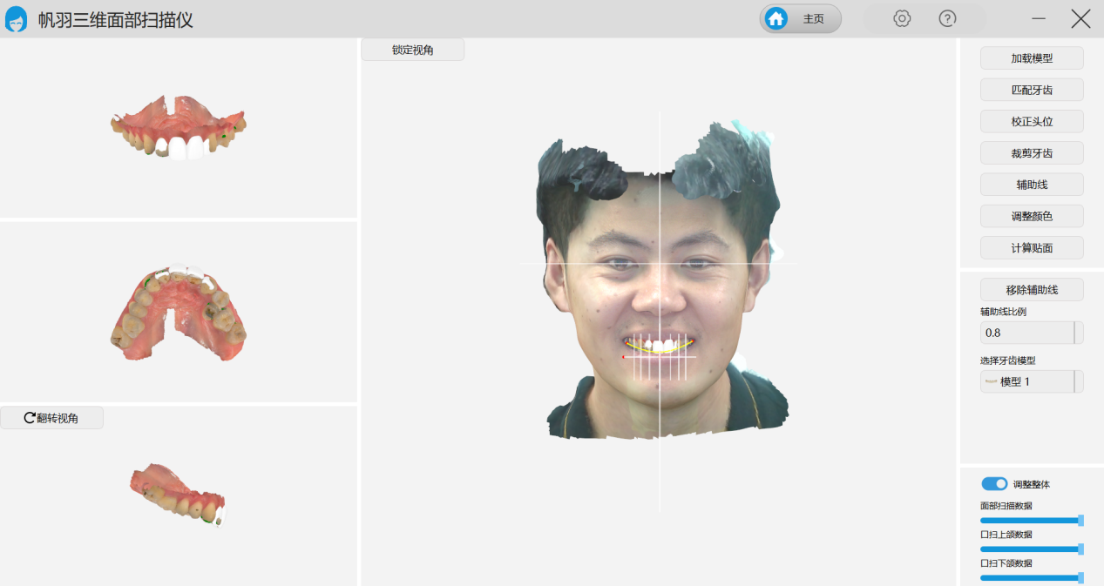
Figure 44

2.1.2. Дизайн посмішки

Загальне коригування
- Увімкнувши загальне коригування, ви можете виконати загальне коригування на стандартній стоматологічній моделі в тривимірному вигляді. Щоб збільшити або зменшити форму зубів, клацніть лівою кнопкою миші по чотирьох точках по краях поля. Натисніть і утримуйте ліву кнопку миші на чотирьох кутових точках, щоб перетягнути та відрегулювати кут моделі, і використовуйте середню кнопку миші, щоб перетягнути модель. Як показано на Зображенні 45
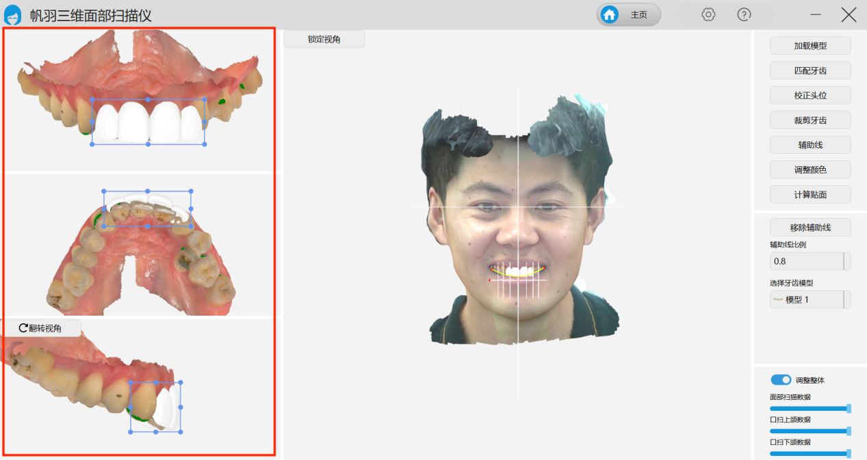
Зображення 45
Після скасування загального коригування цю ж операцію можна використати для коригування окремих зубів. Дивіться Зображення 46 і 47.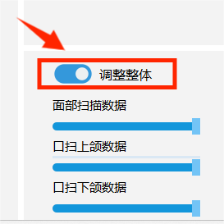
Зображення 46
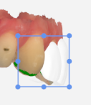
Зображення 47
(2) Обрізати зуби
Клацніть мишкою функцію «Обрізати зуби», і ефект після обрізання показано на Зображенні 48.
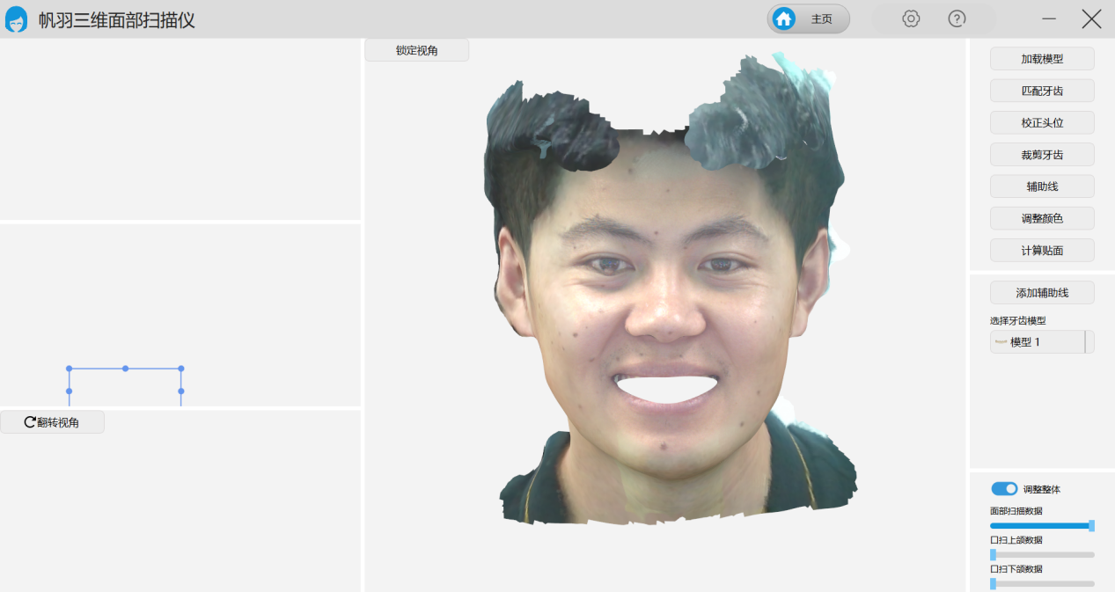
Зображення 48

(2) Налаштуйте колір
Якщо клацнути мишкою, з’явиться вікно для налаштування стандартного кольору моделі, інтенсивності відображення та коефіцієнта зовнішнього освітлення. Дивіться зображення 49.
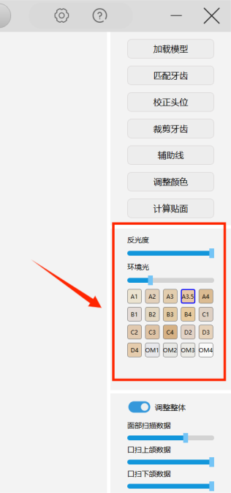
Зображення 49
(2) Крива посмішки
Відповідно до автоматично створеної кривої посмішки, співвідношення допоміжної лінії зуба та модель зуба можуть змінювати співвідношення лінії посмішки. Як показано на Зображеннях 50, 51 і 52.
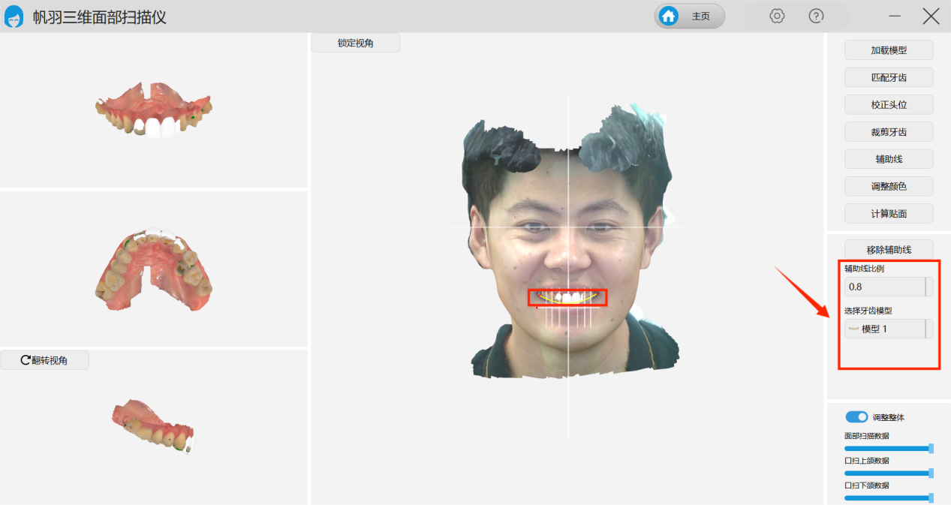
Зображення 50
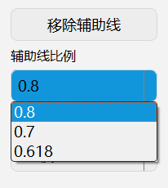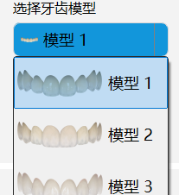
Зображення 51 Зображення 52
(2) Налаштування непрозорості
① Модель сканування обличчя: перетягніть повзунок, щоб налаштувати прозорість моделі сканування обличчя.
② Модель орального сканування верхньої щелепи: перетягніть повзунок, щоб налаштувати прозорість моделі орального сканування верхньої щелепи.
③ Модель орального сканування нижньої щелепи: перетягніть повзунок, щоб відрегулювати прозорість моделі орального сканування нижньої щелепи.
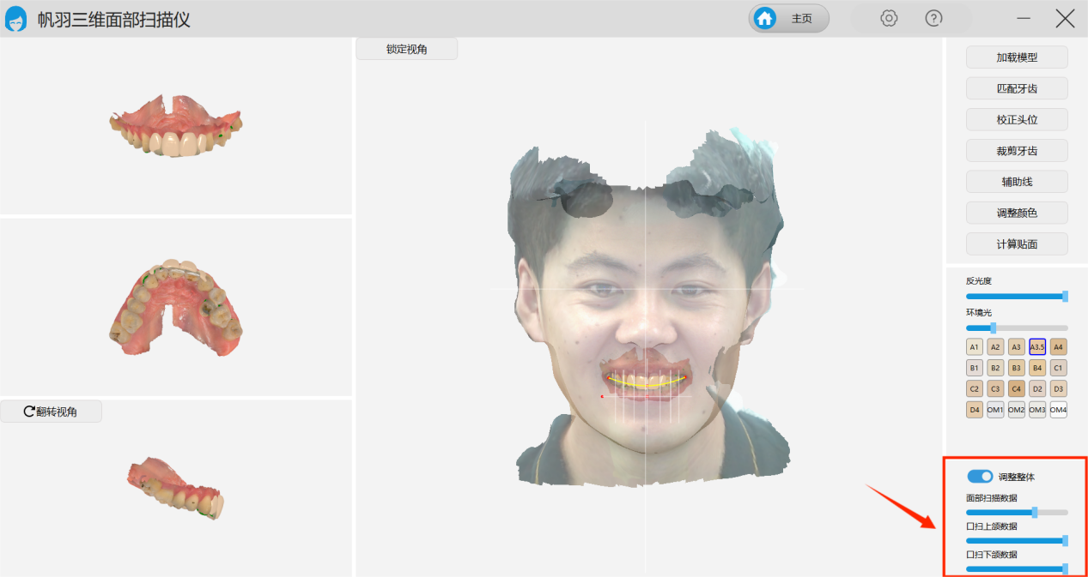
Зображення 53
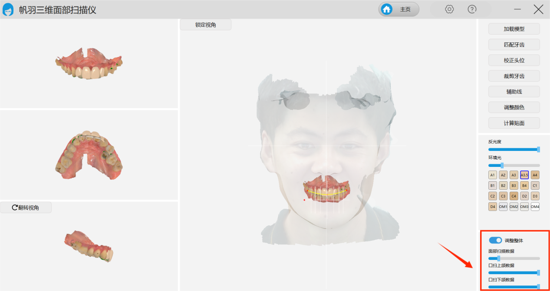
Figure 54
2.1.2. Розрахувати шпон
Натисніть «Calculate Veneer», щоб переглянути модель шпону, натисніть «Save Model», щоб зберегти її в програмному забезпеченні, і натисніть «Export Model», щоб експортувати її на робочий стіл у формат файлу STL для друку. Дивіться Зображення 55
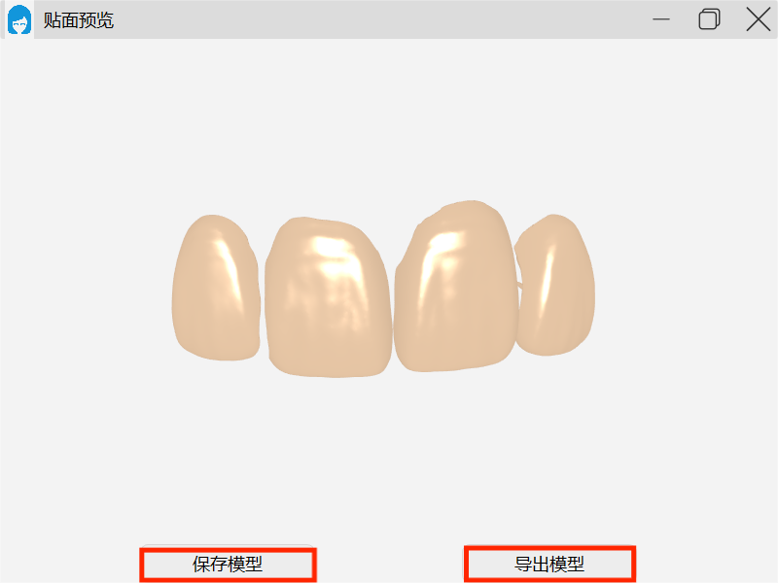

Зображення 55
2.2. Аналіз оклюзійного контакту
Натисніть піктограму «Аналіз оклюзійного контакту». Дивіться Зображення 56

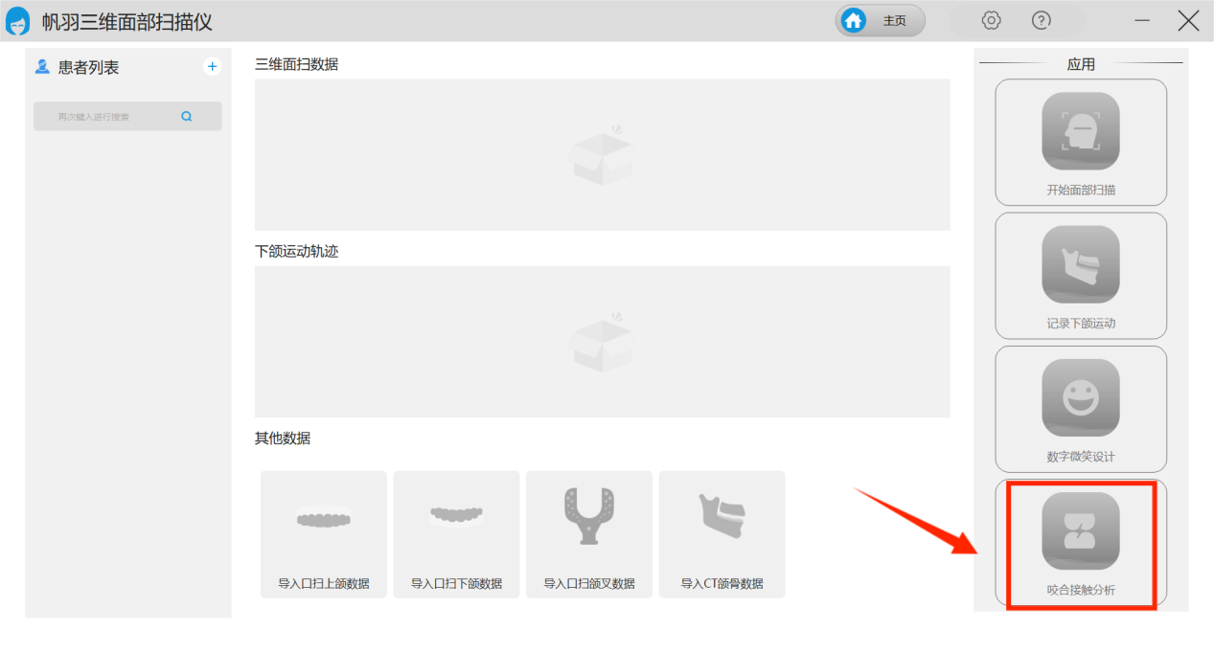
Зображення 56
2.1.2. Імпорт траєкторії руху
(1) Натисніть піктограму, щоб імпортувати зібрану траєкторію руху нижньої щелепи, а потім перевірте відповідну траєкторію в розділі типу руху; вибрана траєкторія буде відображена у верхній частині екрана.
(2) Дві панелі ліворуч відображають латеральний і фронтальний вигляд траєкторії руху лівого виростка, тоді як дві панелі праворуч відображають латеральний і фронтальний види траєкторії руху правого виростка. Дивіться малюнок 57

Зіставте стандартні дані вилки щелепи, дані сканування ротової порожнини після носіння вилки щелепи та дані сканування порожнини рота перед надяганням вилки щелепи

Клацніть піктограму, щоб зіставити стандартні дані вилки щелепи, дані сканування ротової порожнини після носіння вилки щелепи та дані сканування ротової порожнини перед надяганням вилки щелепи.
(1) Зіставте дані стандартної прикусної вилки з даними інтраорального сканування після носіння прикусної вилки.
Виберіть 4 характерні точки в однакових положеннях як на моделі стандартної прикусної вилки, так і на моделі внутрішньоротової сканованої прикусної вилки, і виконайте відповідність. Виходячи з помилки результатів відповідності, ви можете вибрати оптимізацію або повторний матч. Дивіться малюнки 57 і 58.
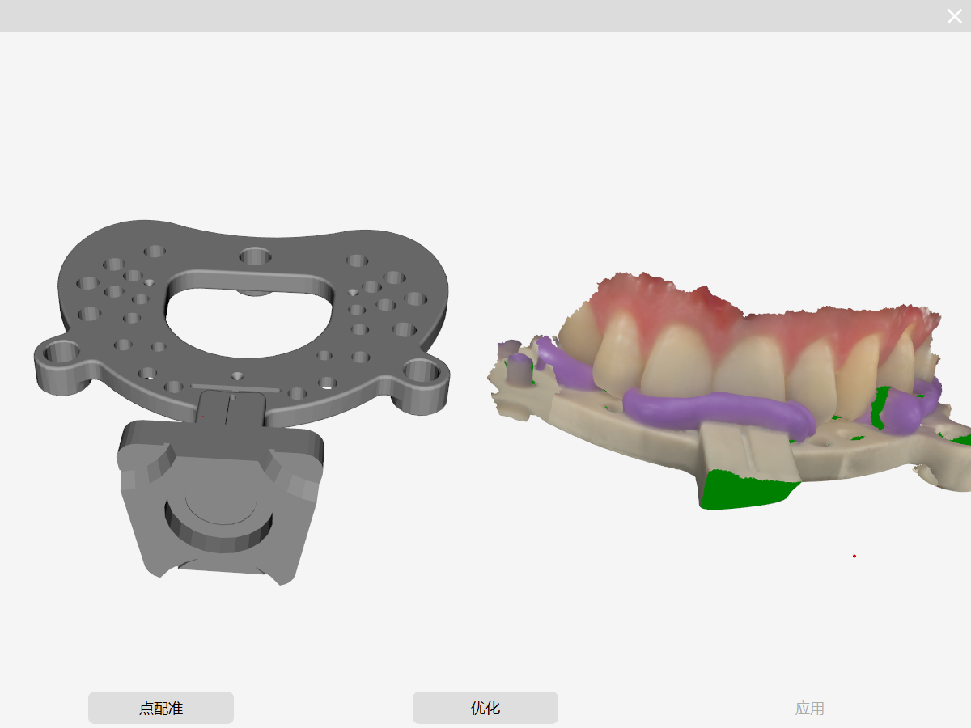
Зображення 57
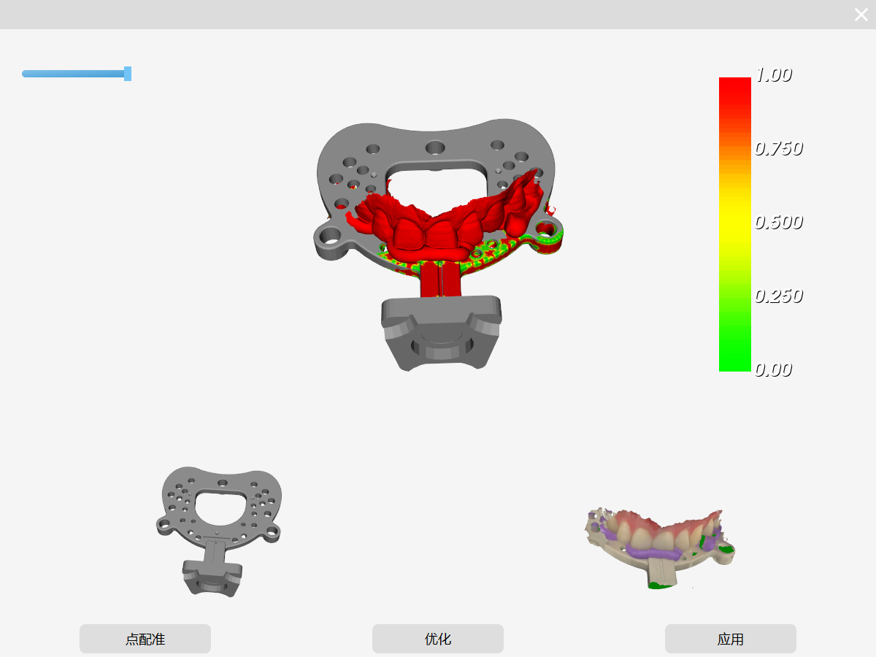
Зображення 58
(1) Зіставте дані внутрішньоротового сканування після носіння прикусної вилки з даними внутрішньоротового сканування перед надяганням прикусної вилки.
Виберіть 4 характерні точки в однакових положеннях як на моделі вилки прикусу внутрішньоротового сканування, так і на моделі внутрішньоротового сканування та виконайте відповідність. Виходячи з помилки результатів відповідності, ви можете вибрати оптимізацію або повторний матч. Дивіться Зображення 59 і 60.

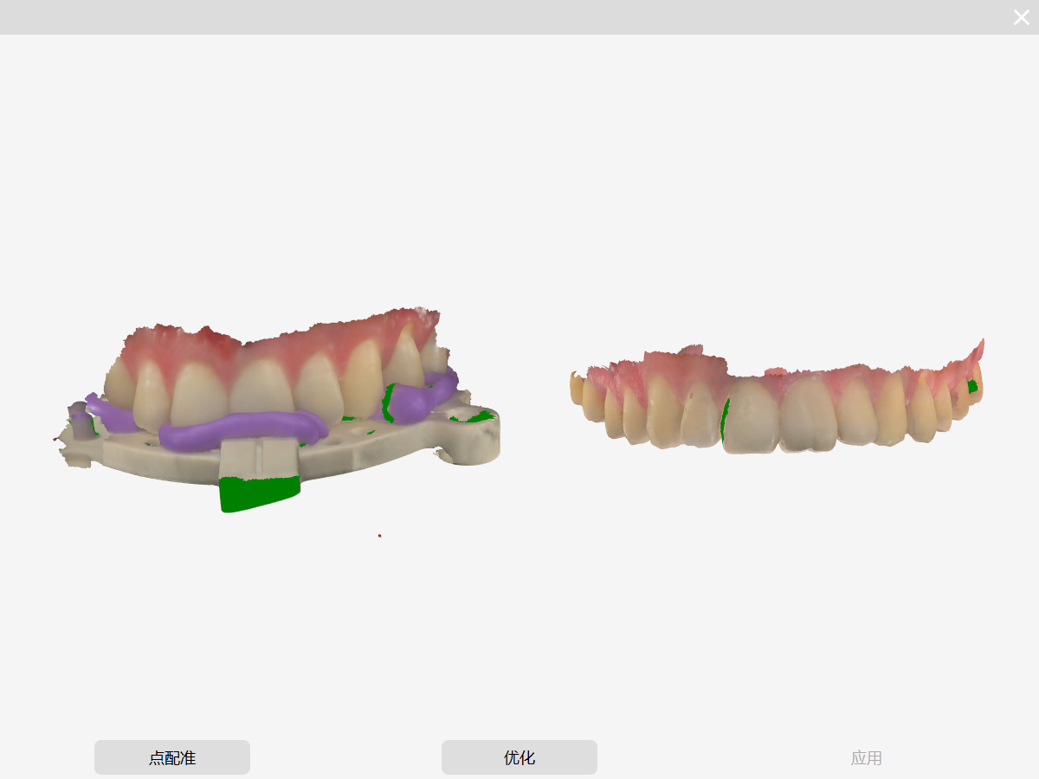
Зображення 59
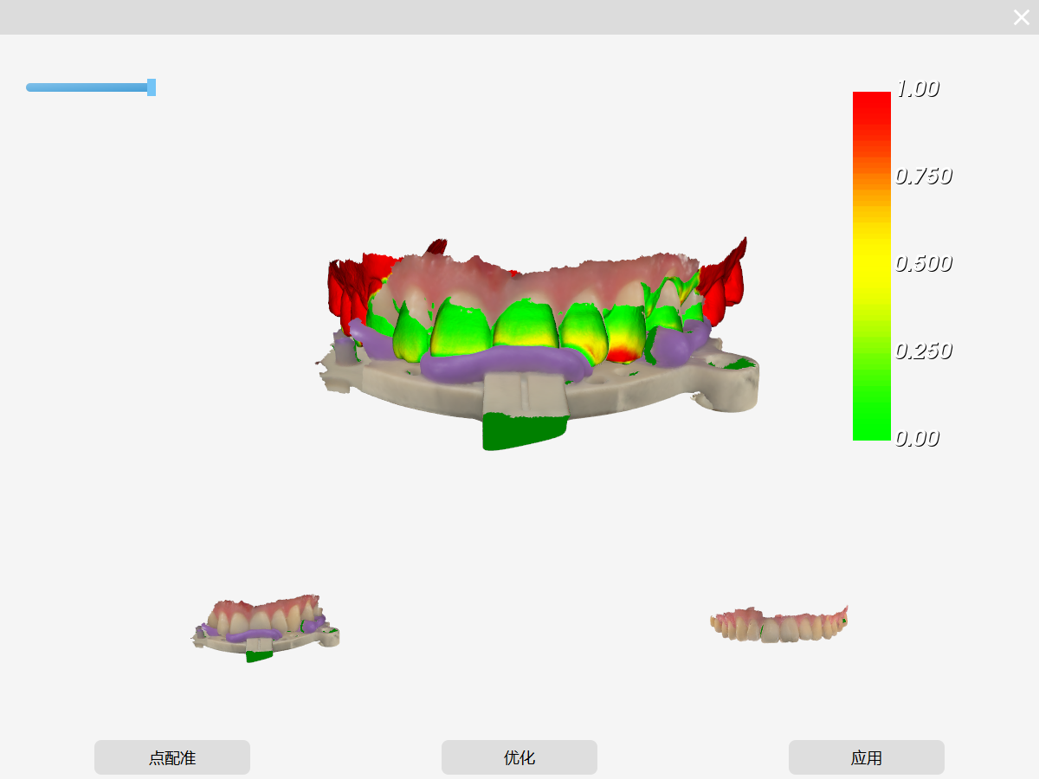
Зображення 60

2.1.2. Імпортуйте модель інтраорального сканування.
Натисніть піктограму, щоб імпортувати модель внутрішньоротового сканування в ту саму систему координат, що й траєкторія руху. Дивіться Зображення 61
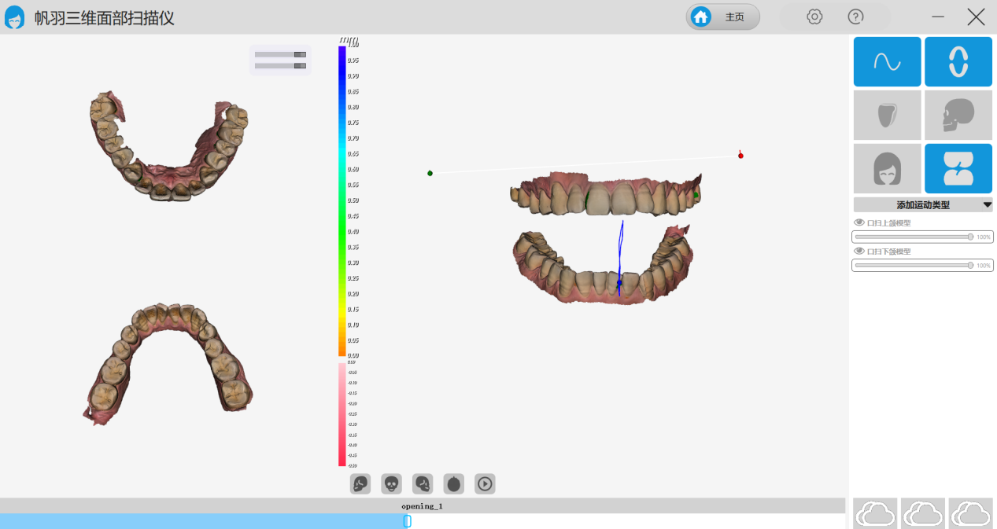
Зображення 61
2.1.2. Перегляньте ситуацію руху нижньої щелепи
Перевірте відповідну траєкторію в розділі типу руху, і вибрана траєкторія буде відображена у верхній частині екрана. Як показано на Зображенні 62
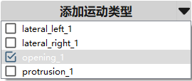
Зображення 62
Натисніть піктограму в нижньому правому куті, щоб відобразити рух нижньої щелепи для кожної траєкторії. Ви можете перетягнути панель прогресу нижче або клацнути різні записи траєкторії, щоб показати відповідний рух нижньої щелепи
Піктограми внизу сторінки, зліва направо, представляють вид зліва, вид спереду, вид справа та вид зверху. Натискання на них дозволяє перемикатися між різними ракурсами для перегляду руху нижньої щелепи. Як показано на Зображенні 63
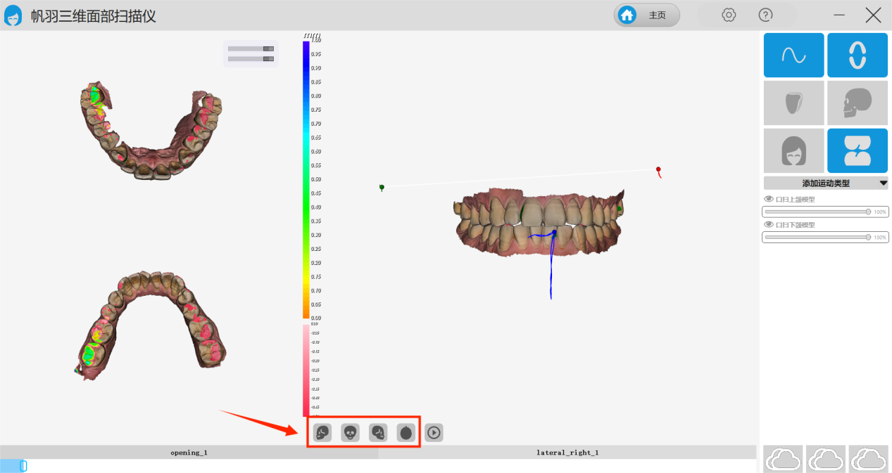
Зображення 63
Перетягніть повзунок праворуч, щоб відрегулювати прозорість моделей верхньої та нижньої щелепи. Як показано на зображенні 64
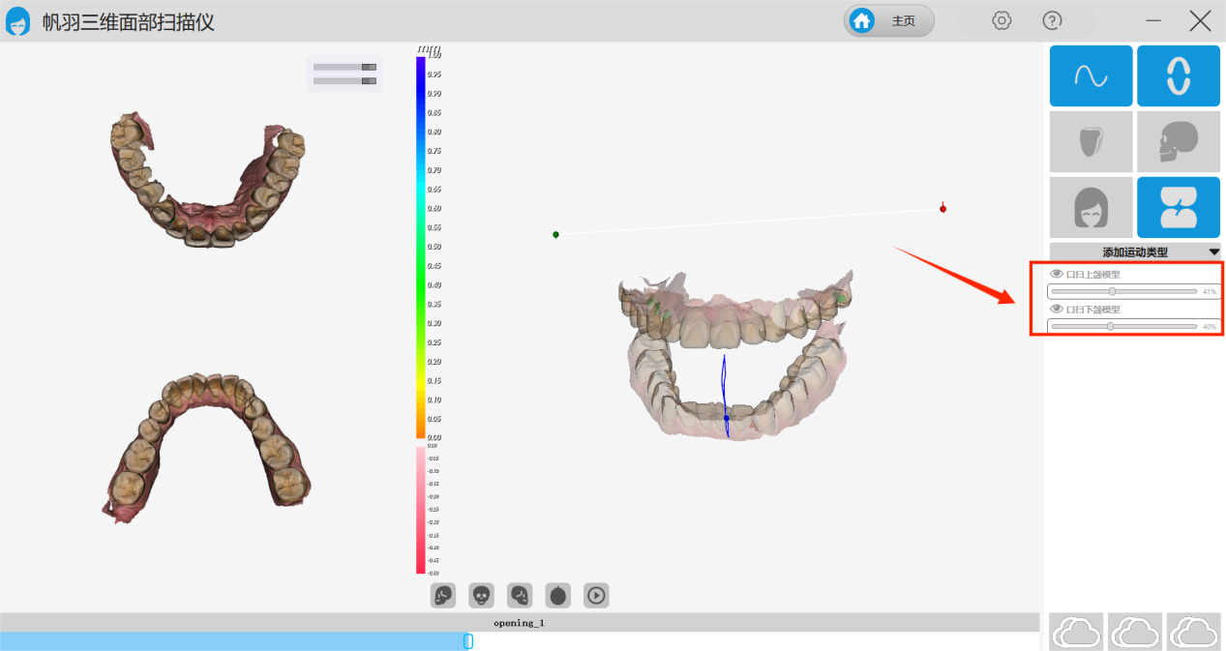
Зображення 64

2.1.2.
Перегляньте положення контакту верхньої та нижньої щелеп
Клацніть піктограму, щоб відобразити модель сканування верхньої та нижньої щелепи, що дозволяє спостерігати за ситуацією контакту верхньої та нижньої щелеп під час руху нижньої щелепи

Повна назва виробника: Shanghai Shecheng Medical Equipment Co., Ltd.

Сайт: https://scedent.com/

Адреса виробництва: No. 12, Damaiwan Industrial Park, Hangtou Road, Hangtou Town, Pudong New District, Shanghai
Room 203

Сфера діяльності: обладнання для позиціонування цифрового відбитка імплантату ротової порожнини
Fan Feather 3D Facial Scanner

Langyue Dental Implant Surgery Robot

Контактний телефон: +86 15072602245
Щоб отримати інформацію про продукт і компанію, перейдіть на наш офіційний обліковий запис WeChat:


